**Docker**

**Kubernetes**

목차

**1. Docker** 5

**1.1. Docker** 5

**1.2. Docker 설치** 6

**1.3. Docker 기본 명령어** 7

**1.3.1. 도움말** 7

**1.3.2. Docker Image** 7

**1.3.3. Docker Container** 10

**1.4. 간단한 Web 서비스** 13

**1.5. Repository 활용** 14

**1.6. Container Process** 17

**1.6.1. Container와 Process** 17

**1.6.2. Container 실행** 18

**1.6.3. Container 접속** 19

**1.7. 모든 Container 제거** 20

**1.8. Web 메인 페이지 변경** 21

**1.9. Container 세부정보 확인** 22

**1.10. Container 내외부 파일 이동** 22

**1.11. Container간 통신** 24

**1.12. 파일 공유 및 보존** 26

**1.12.1. copy로 파일 공유** 26

**1.12.2. Volume 공유** 27

**1.12.3. Bind Mount** 29

**1.13. Network Drive** 30

**1.13.1. Bridge** 30

**1.13.2. Host** 32

**1.13.3. Subnet** 33

**1.14.** **NCloud Object Storage 활용** 35

**1.15. 연습문제 (Docker)** 37

**1.15.1. 구성** 37

**1.15.2. Network 생성** 37

**1.15.3. Container 생성** 37

**1.15.4. Naver Cloud Object Storage 설정** 38

**1.15.5. Index 파일 설정** 39

**1.15.6. Haproxy 설정 및 포트 포워딩** 41

**1.15.7. 테스트** 42

**1.16. 연습문제 (Docker)** 44

**1.17. Image 생성** 47

**1.17.1. commit** 48

**1.17.2. save, load** 49

**1.17.3. export, import** 50

**1.18. Link** 51

**1.18.1. Link** 52

**1.18.2. 이름 변경 시** 54

**1.18.3. IP 주소 변경 시** 54

**1.18.4. 스크립트 작성** 56

**1.19. MySQL** 58

**1.19.1. MySQL 설치** 58

**1.19.2. MySQL PHP Web 연동** 59

**1.19.3. WordPress** 64

**1.20. Naver Cloud에 Docker 설치** 69

**1.21. Dockerfile** 73

**1.21.1. Dockerfile** 73

**1.21.2. 간단한 Dockerfile 생성** 73

**1.21.3. httpd Dockerfile** 75

**1.21.4. vsftpd Dockerfile** 76

**1.21.5. dns Dockerfile** 78

**2. Kubernetes** 81

**2.1. Kubernetes 설치** 81

**2.2. Worker Node Join** 85

**2.3. 기본 사용법** 87

**2.4. Namespace** 90

**2.5. YAML Configuration** 92

**2.6. Replica Set** 102

**2.7. Deployment** 105

# **1. Docker**

## **1.1. Docker**

**Docker란?**

Docker(도커)는 컨테이너 기반의 오픈 소스 가상화 플랫폼이다.

리눅스의 응용 프로그램들 및 실행 환경을 프로세스 격리 기술을 사용해 컨테이너로 추상화하여 실행하고 관리하여 프로그램 배포 및 관리를 단순화시킨다.

**Docker Image**

Docker Container를 구성하는 파일 시스템과 실행할 어플리케이션 설정 등을 하나로 합친 것이다.

하나의 Image에서 여러 개의 Container를 생성할 수 있다.

**Docker Container**

Docker Image를 실행한 상태. 격리된 공간에서 프로세스가 동작하는 기술이다.

단순히 프로세스를 격리시키는 Container는 기존 방식(OS 가상화)에 비해서 Overhead가 적어 가볍고 빠르다.

**컨테이너 기술의 장점**

1) 경량: 하나의 Host에 여러 개의 컨테이너를 실행하면 서로 영향을 미치지 않고 독립적으로 실행

2) 고속: 새로운 컨테이너를 1초 이내로 생성

3) 실행 중 변경: 실행중인 컨테이너에 접속, 명령어 입력, 패키지 설치, 사용자 추가. 프로세스 백그라운드 실행, 내 외부 디렉터리 연결 가능

## **1.2. Docker 설치**

**1.2.1. Docker 설치 및 실행**



yum-config-manager 사용을 위해서 yum-utils를 설치



yum-config-manager를 이용하여 Repository 추가



Docker CE(Community Edition) 설치

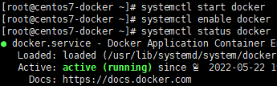

Docker 서비스 실행

**1.2.2. Docker 설치 스크립트**



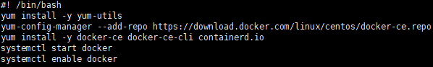

Docker 설치 스크립트 작성



작성한 스크립트를 실행하여 간편하게 설치 가능

## **1.3. Docker 기본 명령어**

### **1.3.1. 도움말**

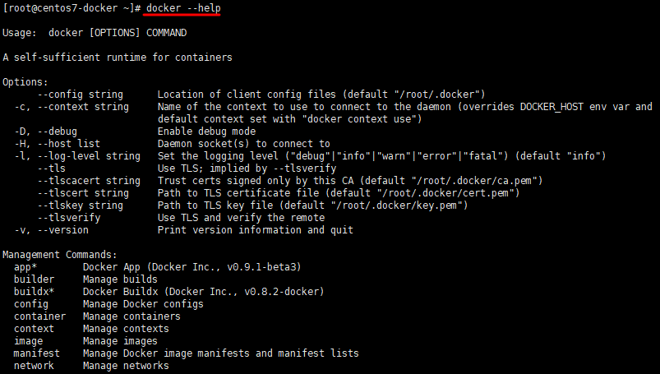

docker --help 명령어를 통해서 Docker의 명령어들을 확인할 수 있다.

### **1.3.2. Docker Image**

**Docker Image 검색**

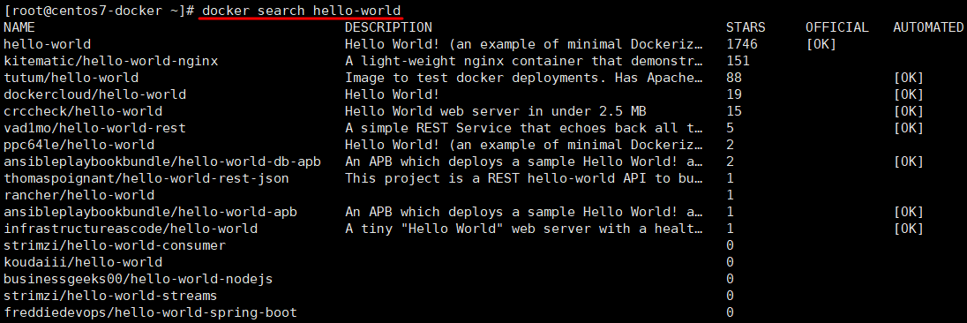

docker search 명령어를 사용하여 Repository(Docker Hub)에 있는 Official Image를 찾아볼 수 있다.

docker search <검색어> -> 검색어를 검색한 내용 출력

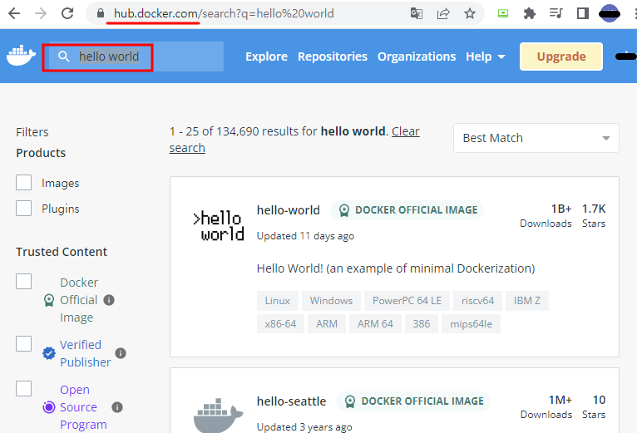

hub.docker.com에서 직접 검색할 수도 있다.

**Docker Image 확인**

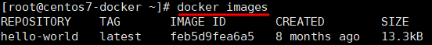

docker images 명령어를 사용하여 Local에 저장된 Image를 확인할 수 있다.

docker images -> 다운로드 받은 Image 목록 출력

docker images [Repository명] -> 특정 Repository 이름을 가진 Image 목록 출력

**Docker Image 다운로드**

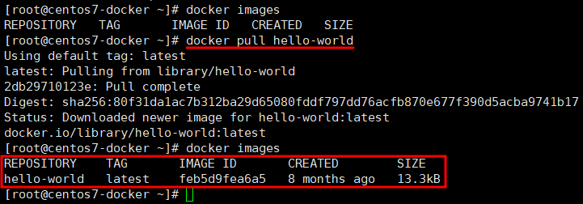

docker pull 명령어를 사용하여 Repository(Docker Hub)에서 Docker Image를 다운로드할 수 있다.

docker pull <Image명>[:Tag명] -> Tag명을 생략하면 최신 버전 다운로드

**Docker Image Tag명 혹은 Image명(Repository명) 변경**

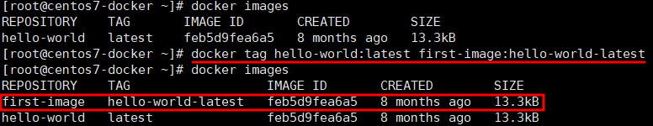

docker tag 명령어를 사용하여 Tag명/Image명을 변경할 수 있다.

docker tag <기존 Image명:기존 Tag명> <새로운 Image명:새로운 Tag명> -> Image명과 Tag명이 변경된 동일 Image ID의 새 Image가 생성된다.

**Docker Image 제거**

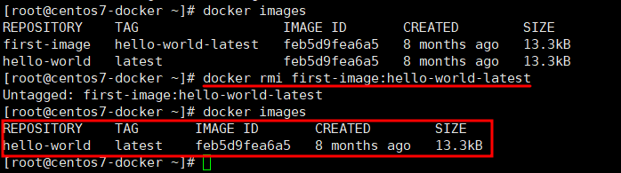

docker rmi 명령어를 사용하여 Docker Image를 제거할 수 있다.

docker rmi <Image명:Tag명>

docker rmi <Image ID>

### **1.3.3. Docker Container**

**Image에서 새 컨테이너 생성 및 실행**

docker create : Docker Image에서 새로운 Container를 생성 (실행x)

docker start : 중지된 Docker Container를 실행

docker run : 1) docker create + docker start

2) Docker Image에서 Container를 생성하고 실행

3) Image가 Local에 존재하지 않으면 Repository(Docker Hub)에서 다운로드(Pulling) 후 실행

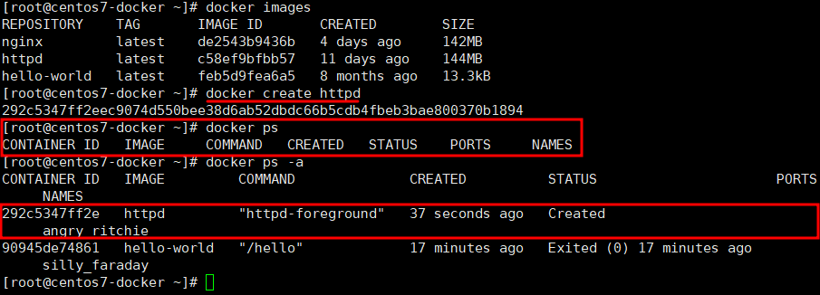

docker create 명령어를 사용하면 docker ps에는 Container가 조회되지 않지만 docker ps -a에는 Container가 조회된다. -> create 명령어를 사용하면 Container가 생성되지만 실행되지는 않기 때문이다.

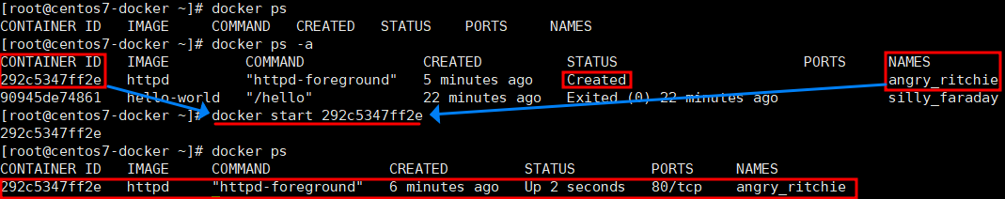

docker start 명령어를 사용하면 중지되어 있는(Created) Container를 실행시킬 수 있다.

docker start <Container ID> -> Container ID로 Container 실행

docker start <Container Name> -> 별칭으로 Container 실행

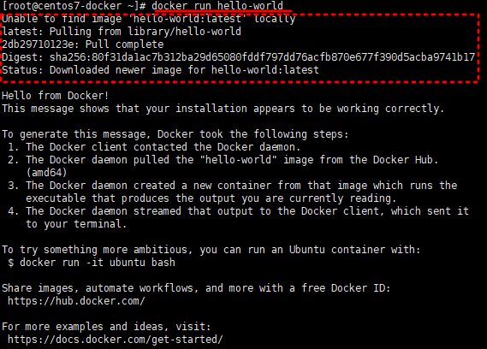

hello-world Image가 Local에 존재하지 않으면 Repository에서 다운로드 후 실행

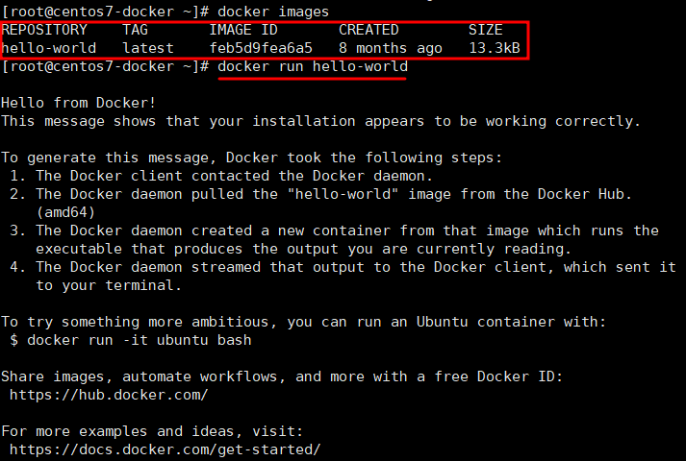

Local에 hello-world Image가 존재하면 바로 실행

**Docker** **Container 중지**

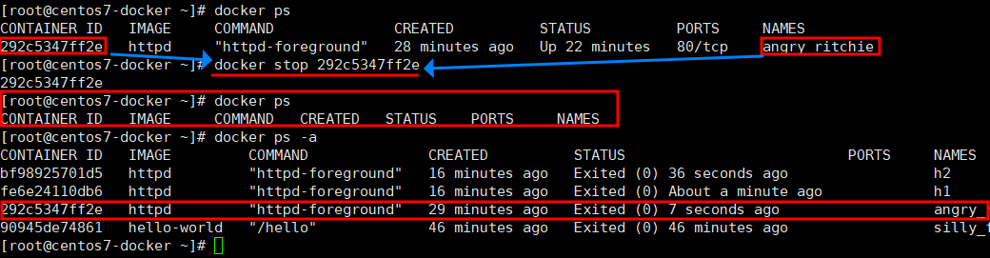

docker stop 명령어를 사용하여 Container를 중지시킬 수 있다.

docker stop <Container ID> -> Container ID로 Container 중지

docker stop <Container Name> -> 별칭으로 Container 중지

**Docker Container 제거**

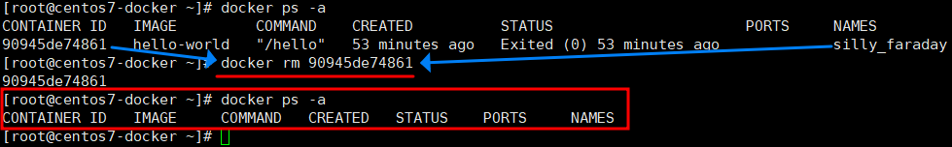

docker rm 명령어를 사용하여 Container를 제거할 수 있다.

docker rm <Container ID> -> Container ID로 중지 상태의 Container 제거

docker rm <Container Name> -> 별칭으로 중지 상태의 Container 제거

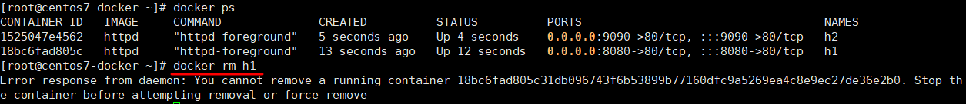

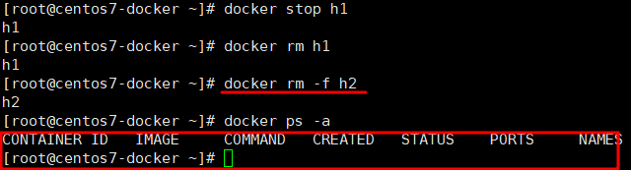

실행중인 Container는 제거되지 않는다. -> Container를 중지시키고 제거하거나 -f 옵션을 사용하여 제거한다.

docker rm -f Container ID> -> Container ID로 Container를 강제 중지 후 제거

docker rm -f <Container Name> -> 별칭으로 Container를 강제 중지 후 제거

## **1.4. 간단한 Web 서비스**

**1.4.1. httpd를 이용한 Web 서비스**



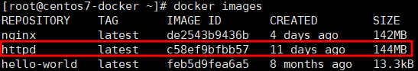

httpd Image 다운로드

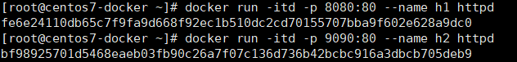



하나의 Image로 다수의 Container를 생성할 수 있고 Port 및 별칭을 지정할 수 있다.

-d -> Container를 Background Mode(Detached Mode)로 실행

httpd의 경우 이 옵션을 사용하지 않으면 Container 생성 후 바로 Exited 상태가 된다.

-it -> bash를 사용하기 위한 옵션 (-i와 -t가 구분된 옵션)

-p <외부Port:내부Port> -> 내부에서 사용할 Port와 외부에서 사용할 Port 지정 (포트 포워딩)

--name <별칭명> -> Container 별칭 지정

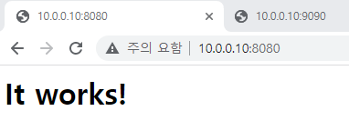 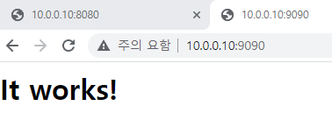

외부에서 8080 Port와 9090 Port로 Web 접속 가능

**1.4.2. nginx와 httpd 동시 실행**



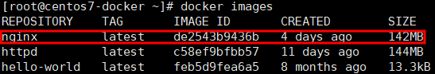

nginx Image 다운로드



nginx Image로 Container 생성 및 실행



h1, h2, n1 모두 실행되고 있다.

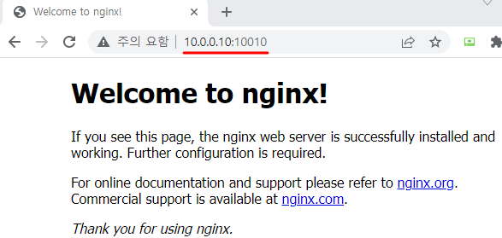 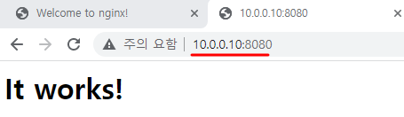

httpd와 nginx 모두 Web 접속 확인

## **1.5. Repository 활용**

Docker Hub의 원격 저장소(Repository)에 Image를 언제든 다운로드하고 업로드하여 사용하고 다른 사람들과 공유할 수 있다.

**1.5.1. Repository 생성**

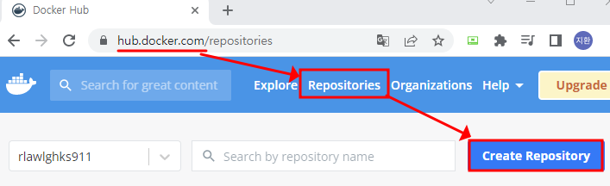

Docker Hub(hub.docker.com) -> Repositories -> Create Repository (회원가입 필요)

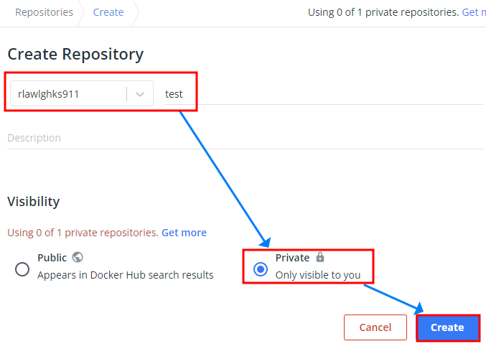

Repository 이름 입력 -> private (public이여도 상관x) -> create

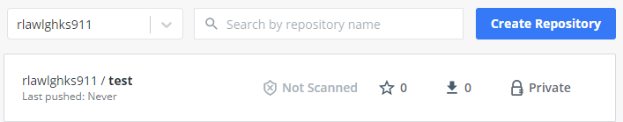

생성 확인

**1.5.2. Image 업로드**



Repository에 업로드할 Image 준비

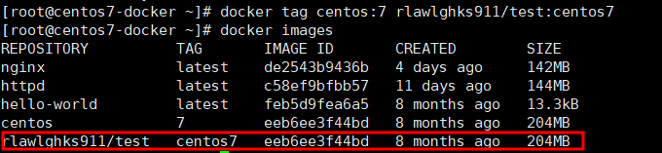

docker tag 명령어로 Repository 이름을 업로드하려는 Repository의 이름과 동일하게 변경

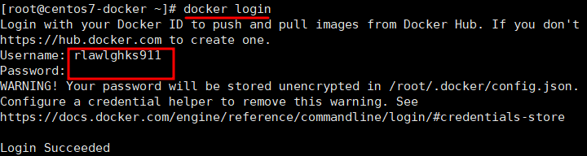

docker login 명령어를 사용하여 Repository를 생성한 Docker 계정으로 로그인 -> 로그아웃은 docker logout



docker push 명령어를 사용하여 준비한 centos7 Image 업로드

docker push <계정/Repository명:Tag명> -> 계정, Repository명, Tag명이 일치하는 Image를 해당 원격 저장소에 업로드

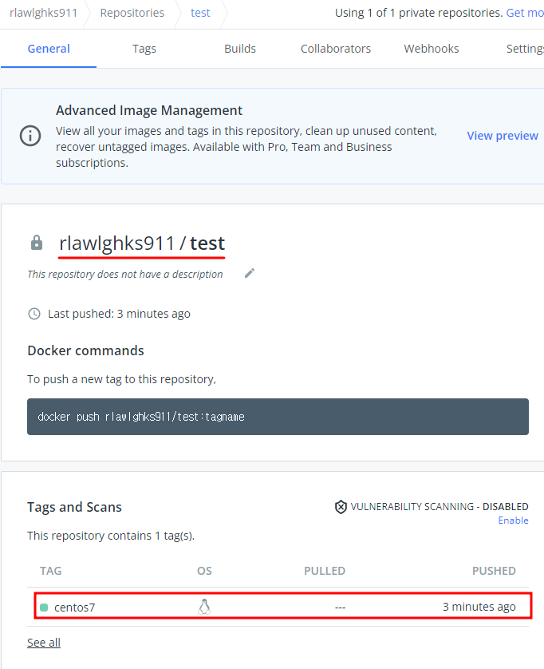

업로드 확인

**1.5.3. Image 다운로드**

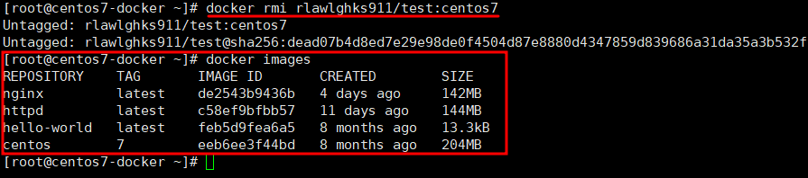

중복되지 않기 위해서 기존 Image 제거

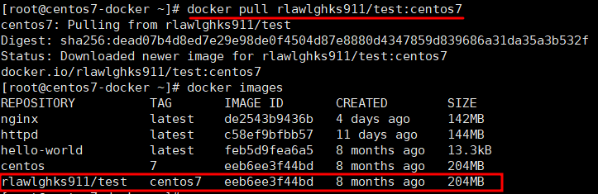

docker pull 명령어를 사용하여 Image 다운로드 (로그인이 되어 있어야한다.)

docker pull <계정/Repository명:Tag명>



다운로드 확인

## **1.6. Container Process**

### **1.6.1. Container와 Process**

Docker에서 Container를 생성하는데 사용되는 Image는 Process에 꼭 필요한 라이브러리나 데몬 등을 경량화 시켜 기존 OS Image보다 훨씬 가볍다.

‘Container = Process’라고 생각하기 쉽지만 Container가 Process인 것은 아니다. 또한 Container를 실행한다고 표현하지만 정확히는 Container 자체를 실행하는 것은 아니다. Container는 CentOS 같은 기본 OS Container에 소프트웨어를 설치하여 빌드 되는 것이다.

Docker는 하나의 Container에 하나의 Process만 실행시킨다. 여러 Process를 실행시킬 방법이 없는 것은 아니지만 권장되지 않는다.

### **1.6.2. Container 실행**

Container 실행에는 가장 중요한 3가지 옵션(d, i, t)이 있다.

-d, --detach -> Detached 모드, Daemon을 제공하는 Container에 사용, Container를 백그라운드로 실행

-i, --interactive -> 표준 입력(stdin)을 활성화, Container에 연결(attach)되어 있지 않더라도 표준 입력을 유지

-t, --tty -> TTY 모드를 사용, 이 옵션을 사용하지 않으면 명령을 입력할 수는 있지만 쉘이 표시되지 않는다.

interactive와 tty는 주로 -it로 함께 사용하며 Shell이나 CLI를 제공하는 Container에 사용한다.

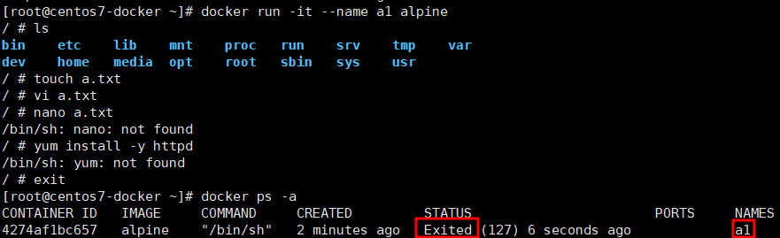

Alpine Container를 -it 옵션을 사용하여 실행 (--name은 Container 이름을 설정하는 옵션)

Alpine Container 안에 들어가 Shell을 실행시키게 된다. -> Alpine Linux에서 명령어를 사용할 수 있다. 하지만yum이나 nano 편집기가 없다. -> exit 명령어로 나간다. (Container 종료)

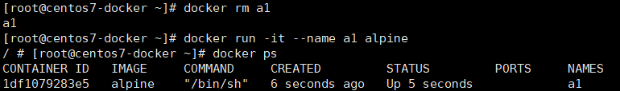

exit 명령어는 Container가 종료시키기 때문에 종료시키지 않고 쉘을 나가려면 ‘Ctrl + q + p’로 나가준다.

a1을 제거하고 다시 실행시킨 후 Ctrl + q + p -> a1이 여전히 실행되고 있다.

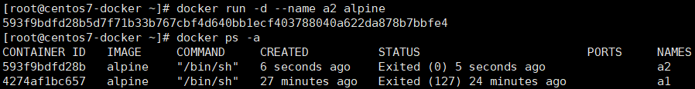

Alpine Container를 -d 옵션을 사용하여 실행 -> Daemon을 제공하는 Container가 아니므로 바로 종료된다.

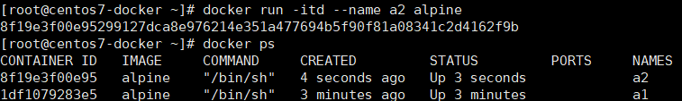

헷갈린다면 우선 -itd 옵션을 다 사용하여 Container를 실행시키고 나서 생각하는 것도 좋다.

-> 이런 경우 Container가 입력 터미널이 열린 상태로 백그라운드에 실행된다.

### **1.6.3. Container 접속**

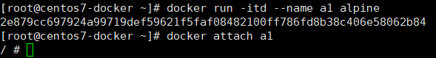

Alpine을 -itd 옵션으로 실행 -> docker attach <Container Name> 명령어를 사용하여 a1 Container에 접속

-> a1 Container에 접속하여 Shell이 Foreground에 보여진다.

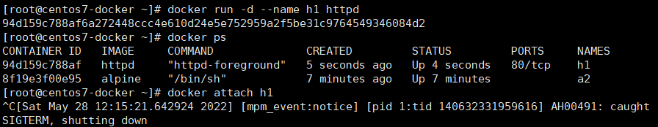



단 docker attach는 -it 옵션으로 Shell로 들어간 Container가 아니라면 접속할 수 없다.

httpd Container(Daemon 제공)를 -d 옵션으로 실행하고 attach 명령어로 접속을 시도하면 접속이 실패하고 Container가 종료된다.

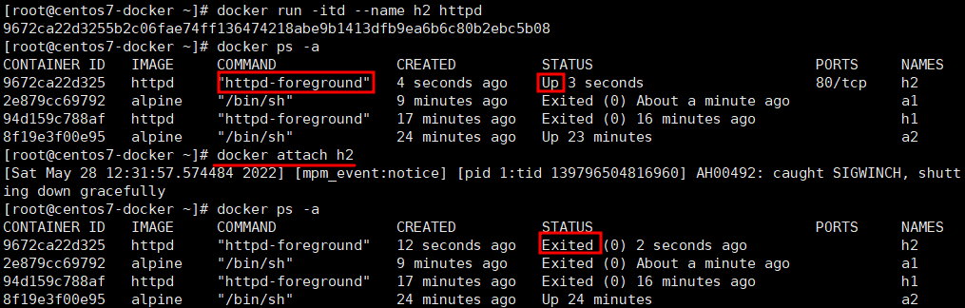

물론 Shell을 지원하지 않는 Container는 -it 옵션을 사용했다고 해도 docker attach 명령어로 접근 불가

그렇다면 어떻게 접근해야 하는가? docker exec 명령어를 사용하여 접속할 수 있다.

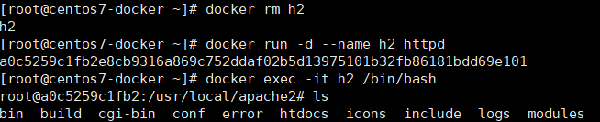

h2 제거 -> 동일하게 Container 실행 -> docker exec -it <Container Name> /bin/bash 명령어를 사용하여 h2에 접근 -> Container에 접속 성공 + Bash Shell에 접속

## **1.7. 모든 Container 제거**

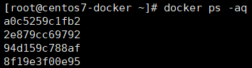

docker ps -aq 명령어를 사용하면 모든 Container의 Container ID가 출력된다.

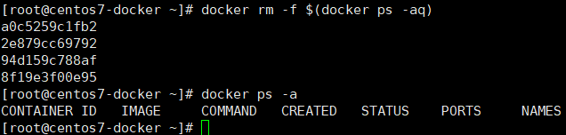

docker rm -f 명령어 뒤에 $(docker ps -aq) 를 붙여 명령어를 사용하면 모든 Container가 제거된다.

## **1.8. Web 메인 페이지 변경**

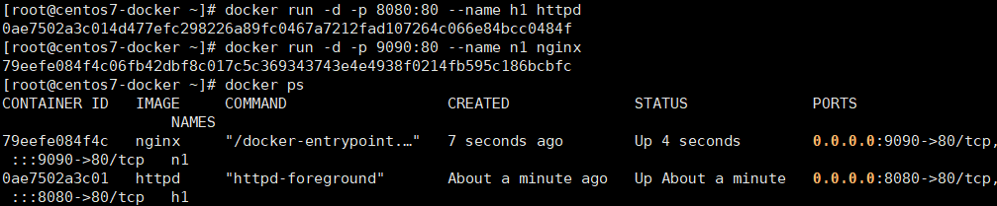

httpd Container와 nginx Container를 하나씩 실행하여 Web 서비스 (각 8080, 9090 Port로 접근하도록 설정)

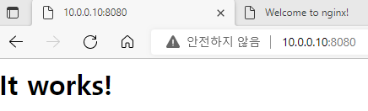

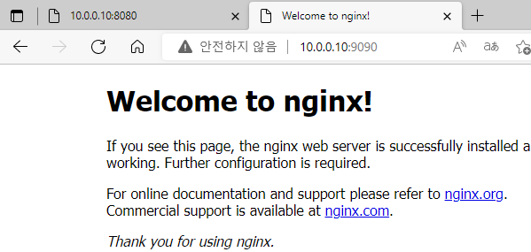

8080, 9090 Port로 Web에 접속하면 각각 httpd, nginx 기본 페이지가 나온다.

메인 페이지를 변경해주고 싶다면 Container에 접근하여 index.html 파일을 수정해야 한다.

index.html의 경로 -> httpd: /user/local/apache2/htdocs/index.html

-> nginx: /usr/share/nginx/html/index.html



docker excc로 h1에 접속하고 cat 명령어로 index.html을 수정한다. (Ctrl + d로 저장)

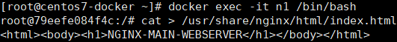

n1도 동일하게 진행

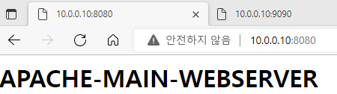

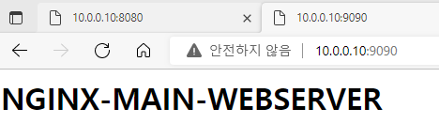

Web 메인 페이지 확인

## **1.9. Container 세부정보 확인**

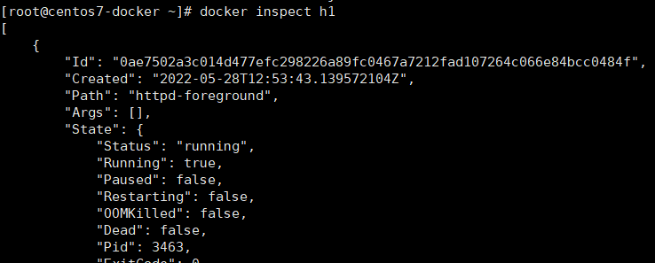

docker inspect <Container Name> 명령어로 Container의 세부정보를 확인할 수 있다.

## **1.10. Container 내외부 파일 이동**

docker cp 명령어를 사용하여 Container 외부와 내부 간의 파일 복사가 가능하다. (Container간에는 X)

그것을 이용하여 httpd Container의 index.html을 외부로부터 불러와 메인 페이지 설정을 해보도록 하자.

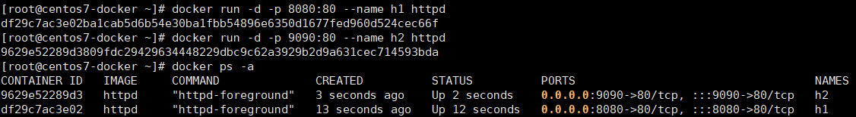

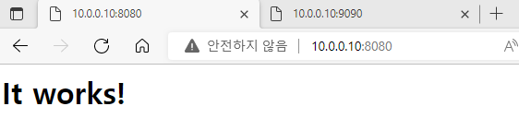 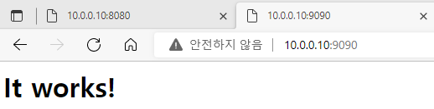

httpd Container h1과 h2 실행

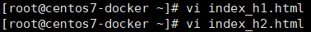

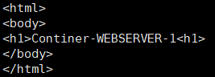 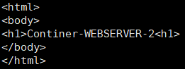

Container 외부에 index_h1.html과 index_h2.html 파일 생성 (Container 내부로 이동시킬 파일)



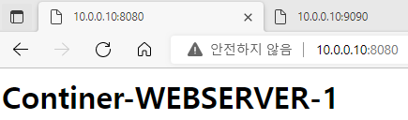 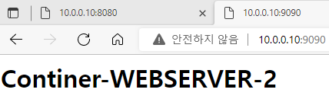

docker cp 명령어로 index_h1.html과 index_h2.html 파일을 h1과 h2의 index.html로 복사 후 확인

docker cp <복사할 파일> <복사 경로>

Container 내부 파일이나 경로 표기 -> <Container Name>:<경로>

Container 내부에서 외부로 파일 복사, Container 내부에서 다른 Container 내부로 파일 복사 둘 다 가능

## **1.11. Container간 통신**

**1.11.1. IP 주소로 통신**

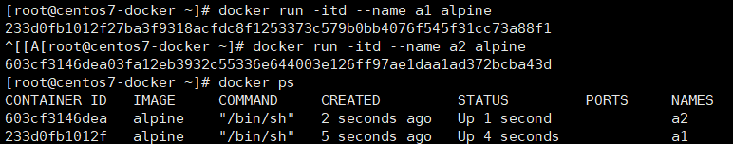

통신 확인을 위해 alpine Container a1과 a2를 실행

 

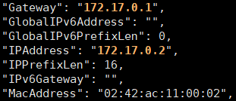 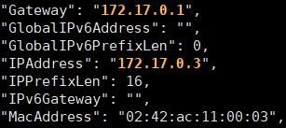

a1과 a2의 세부정보에서 Network 정보 중 IP 주소 확인

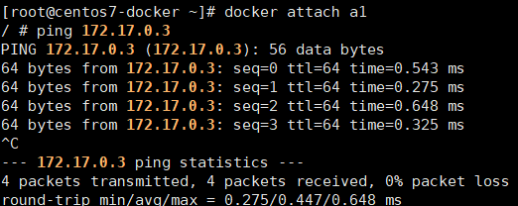

a1에 접속하여 a2로 Ping을 보낸다. -> 통신 성공

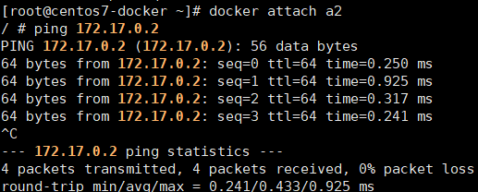

반대로 Test -> 통신 성공 -> 방화벽 설정 없이 외부 접속이 되는 것은 Host Network Driver에서 자동적으로 방화벽이 개방되기 때문이다. (Container는 따로 설정 없이 생성시 자동으로 Host Network Drive가 된다.)

**1.11.2. 서브도메인으로 통신**

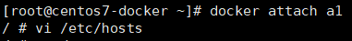 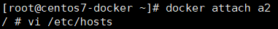

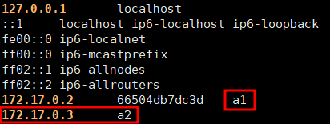 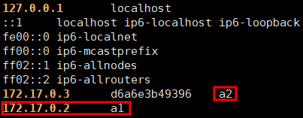

a1에 접속하여 /etc/hosts 파일 수정 -> 본인 정보에 서브도메인 추가, a2 정보 입력

a2에 접속하여 /etc/hosts 파일 수정 -> 본인 정보에 별칭 추가, a1 정보 입력

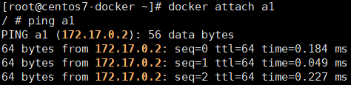 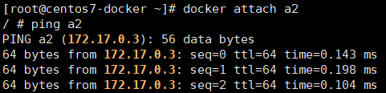

별칭으로 Ping Test

**1.11.3. docker run 옵션으로 host 설정**



docker run 명령어에 --add-host 옵션을 사용하여 a3 실행 -> <서브도메인>:<IP 주소>



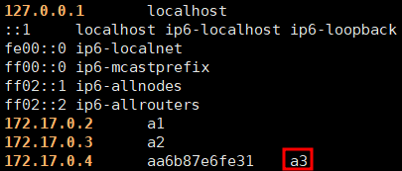

a3의 /etc/hosts 파일을 확인해 보면 자신의 정보뿐만 아니라 a1과 a2의 정보도 추가되어 있다.

-> 자신의 서브도메인만 추가

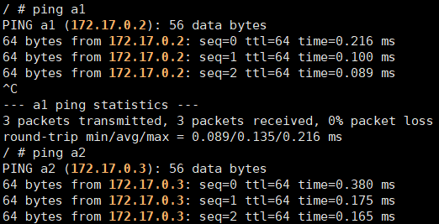

서브도메인으로 Ping Test

## **1.12. 파일 공유 및 보존**

### **1.12.1. copy로 파일 공유**



centos:7 Container c1 실행

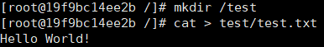

/test/test.txt 생성 후 문자 입력

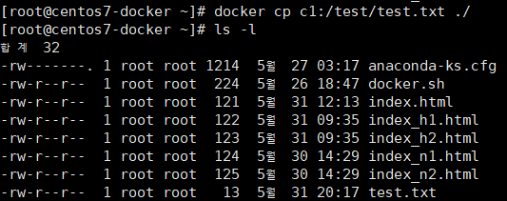

/test/test.txt를 docker cp 명령어를 사용하여 외부로 공유

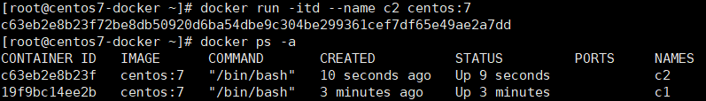

centos:7 Container c2 실행





c2에 /test 디렉터리를 생성하여 외부의 test.txt를 공유하고 확인



docker cp 명령어로 Container간의 공유는 불가능하다.

### **1.12.2. Volume 공유**

cp 명령어를 사용하면 Container가 실행된 이후에 파일을 공유하지만 Volume 공유는 Container가 실행될 때 파일을 공유한다. 디렉터리 공유라고 생각해도 무방하다.

하나의 Container가 다수의 디렉터리를 공유할 수 있고 다수의 Container가 하나의 디렉터리를 공유할 수 있다. 후자의 경우 하나의 Container가 Read/Write 권한을 갖고 나머지는 Read Only 권한을 갖도록 관리한다.



볼륨의 기본 경로: /var/lib/docker/volumes

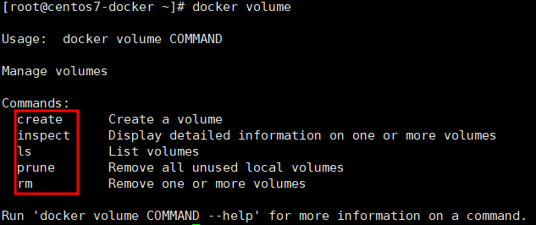

Volume의 기본 명령

**Volume 생성**

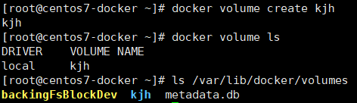

Volume kjh 생성 후 확인 (/var/lib/docker/volumes에 생성된다.)



kjh 안에 ‘_data’라는 디렉터리가 들어있다. (이 디렉터리가 Container와 연결)



/var/libs/docker/volumes/kjh/_data 디렉터리에 kjh.txt 파일 생성

**Container에 마운트**

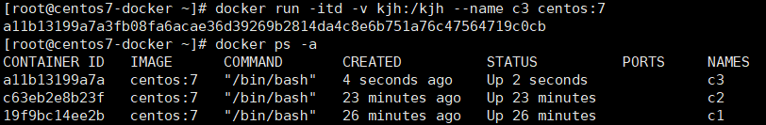

centos:7 Container c3를 만드는데 -v 옵션을 사용하여 Volume 공유 (디렉터리가 없어도 자동으로 생성된다.)

-v <Host Directory>:<Container Directory> 형태로 사용

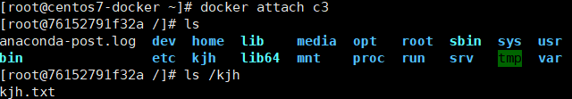

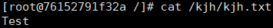

c3에 접속하여 /kjh 디렉터리와 /kjh/kjh.txt 파일 확인

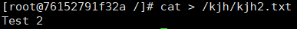

Volume 디렉터리에 kjh2.txt 파일 생성

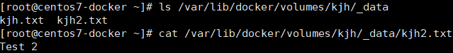

Container와 연결된 /var/lib/docker/volumes/kjh/_data 디렉터리를 확인해보면 kjh2.txt 파일이 공유되었다.

**Volume 제거**

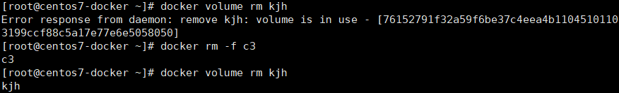

Volume은 마운트 된 컨테이너가 존재하면 지워지지 않는다. 마운트 된 모든 컨테이너르 제거하고 지우자.

### **1.12.3. Bind Mount**

Host 파일 시스템의 특정 경로를 Container에 바로 마운트. Volume 공유가 사용법이 비슷하지만 docker run 명령어의 -v 옵션의 콜론(:) 앞부분에 Host의 경로를 지정하여 사용한다.



Container에 마운트 할 디렉터리를 생성한다.



centos:7 Container c3 생성 -> -v 옵션을 사용하여 /root/kjh1 디렉터리를 Bind Mount (꼭 절대 경로 사용)

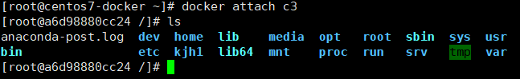

a3에 접속하여 kjh1 확인

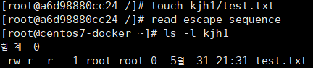

c3에서 kjh1 디렉터리에 Test 파일 test.txt를 생성하고 외부 kjh1 디렉터리 확인

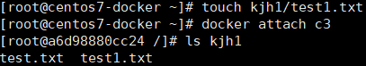

반대로 외부의 kjh1 디렉터리에서 Test 파일(test2.txt)를 생성하고 c3에서 kjh1 디렉터리 확인

## **1.13. Network Drive**

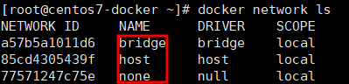

Docker의 Network Drive는 기본적으로 Bridge, Host, None 3가지가 있다.

### **1.13.1. Bridge**

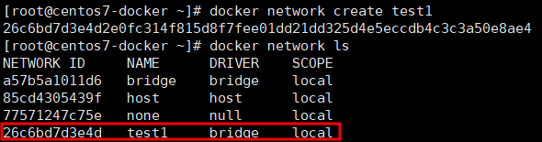

docker network create 명령어로 Network Drive 생성 -> 아무 옵션 없이 Container를 생성하면 Bridge를 사용

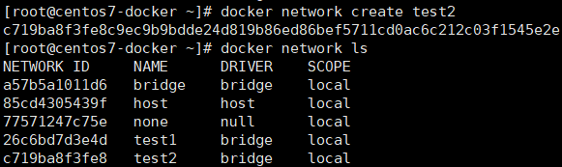

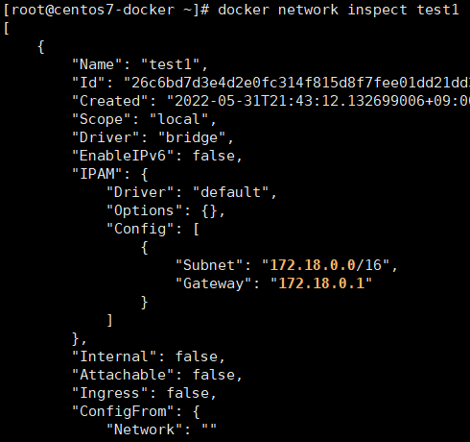 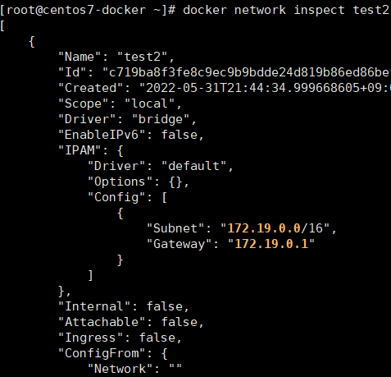

Network Drive test2를 생성해주고 docker network inspect 명령어로 test1과 test2의 정보 확인

-> test1은 172.18.0.0/16 대역 test2는 172.19.0.0/16 대역으로 생성되었다.

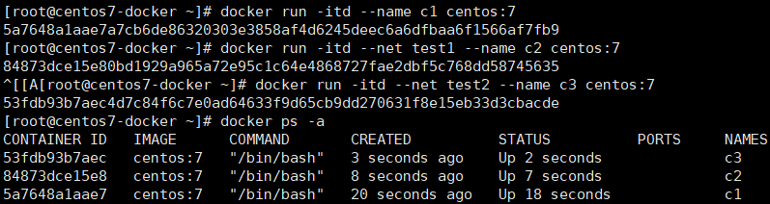

centos:7 Container c1, c2, c3를 생성 -> c1은 기본 네트워크, c2는 test1 네트워크, c3는 test2 네트워크 사용







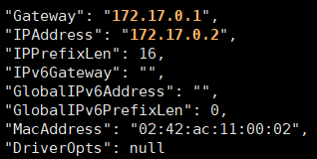 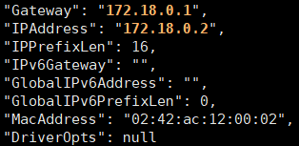 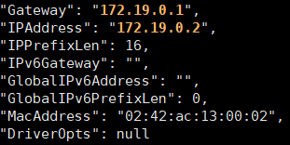

c1, c2, c3의 세부정보에서 Network 정보 확인

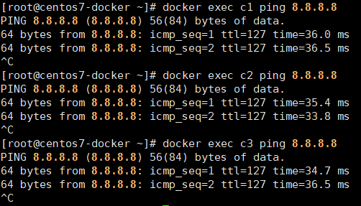

외부와 Ping Test -> Bridge를 연결한 3개 전부 외부와 통신 가능

### **1.13.2. Host**

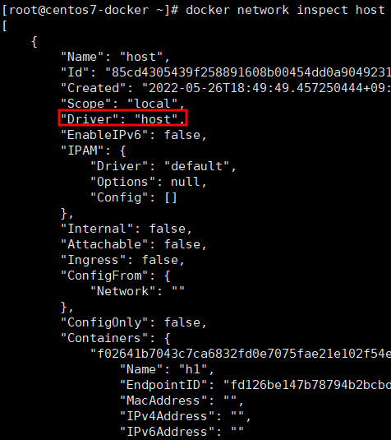

host의 상세정보를 확인해보면 IP 주소 등의 몇몇 네트워크 정보가 입력되어 있지 않다.

-> Host Network Drive는 Host PC와 동일 IP를 사용한다. 그래서 1대만 사용할 수 있다.





httpd Container h1을 생성 -> Network Drive는 host를 사용



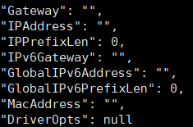

h1의 상세정보의 Network 정보에 Gateway, IP 주소 등의 내용이 없다.

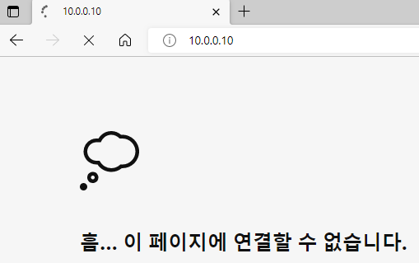

웹페이지에 연결이 되지 않는다.



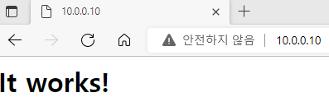

Port를 열어주니 웹페이지에 연결된다.

### **1.13.3. Subnet**

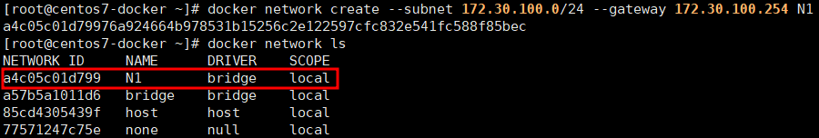

직접 서브네팅하여 Network Drive N1을 생성

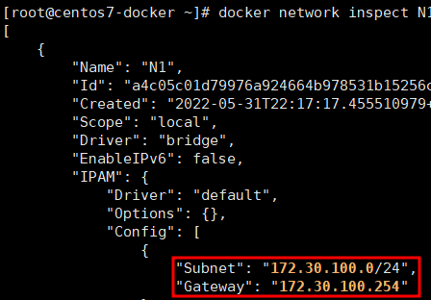

IP 대역과 게이트웨이 확인

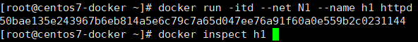

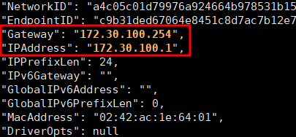

Network Drive N1을 사용하는 httpd Container h1 생성 후 IP 확인

## **1.14.** **NCloud Object Storage 활용**

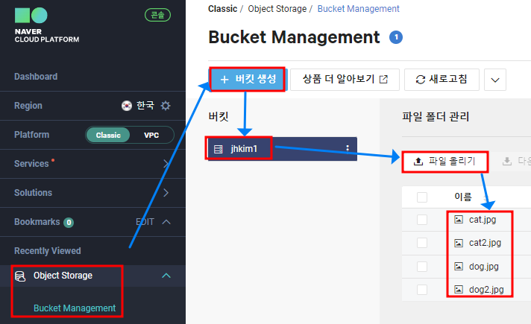

Naver Cloud Flatform -> 콘솔 -> Services -> Object Storage -> Bucket Management -> 버킷 생성 -> jhkim1이라는 이름으로 버킷 생성 -> 파일 올리기 -> 사진 4장(dog.jpg, dog2.jpg, cat.jpg, cat2.jpg)을 올려준다.

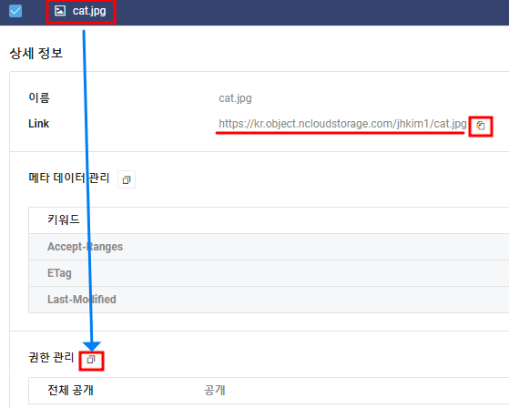 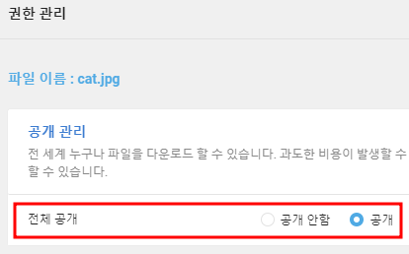

버킷에 올린 파일의 Link를 복사하고 권한 관리에서 전체 공개로 설정

복사한 Link를 통해서 이미지 파일을 사용할 수 있다.



httpd Container 생성 -> 8080 Port로 포트 포워딩



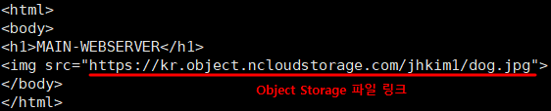

index.html 파일 생성 -> img src 태그로 Object Storage 파일 링크 입력



index.html 파일 h1 Container에 index.html 파일 위치로 밀어 넣기

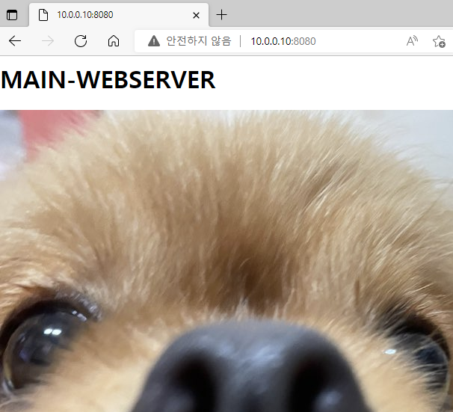

웹페이지 접속하면 Object Storage에 올린 이미지가 나타난다.

## **1.15. 연습문제 (Docker)**

### **1.15.1. 구성**

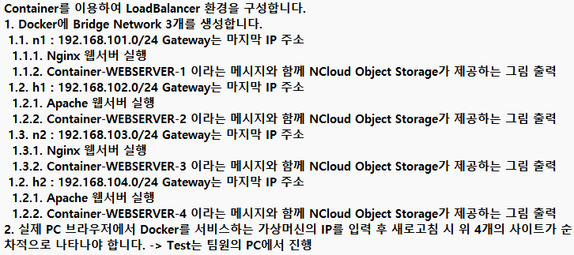

### **1.15.2. Network 생성**

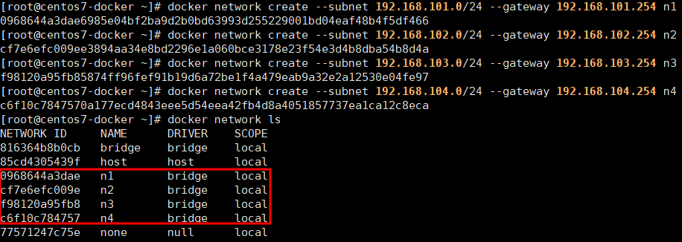

docker network create 명령어로 Bridge Network n1, n2, n3 생성

### **1.15.3. Container 생성**



docker run 명령어를 사용하여 Nginx Container n1을 생성 (외부에 Haproxy만 개방하기 때문에 포트 포워딩x)

--net 옵션을 사용하여 Network를 지정해준다.

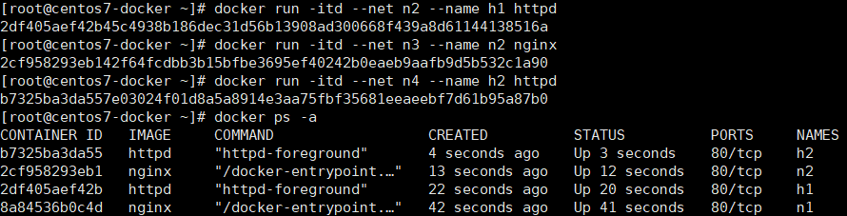

동일하게 Container n2, h1, h2을 생성해준다.

### **1.15.4. Naver Cloud Object Storage 설정**



Naver Cloud Flatform -> 콘솔 -> Services -> Object Storage -> Bucket Management -> 버킷 생성 -> jhkim1이라는 이름으로 버킷 생성 -> 파일 올리기 -> 사진 4장(dog.jpg, dog2.jpg, cat.jpg, cat2.jpg)을 올려준다.

 

버킷에 올린 파일의 Link를 복사하고 권한 관리에서 전체 공개로 설정

### **1.15.5. Index 파일 설정**

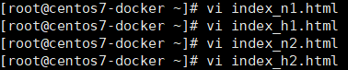

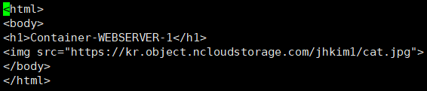

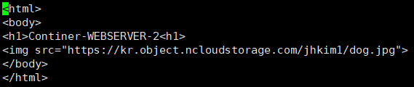

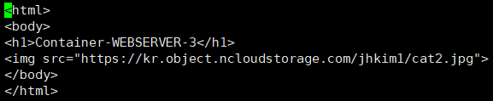

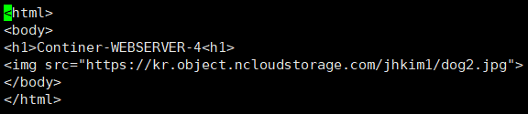

Container 외부에 각 Container로 밀어 넣을 Main Page 출력용 HTML 파일 생성

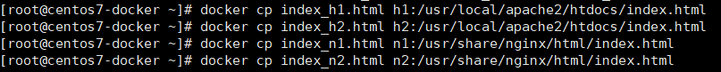  
docker cp 명령어를 사용하여 생성한 HTML 파일을 각 Container의 index.html 위치로 밀어 넣기

 

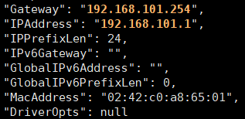 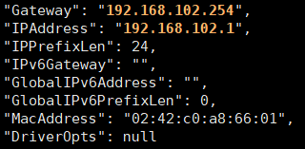

 

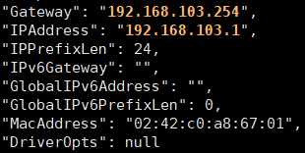 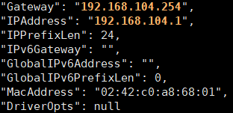

docker inspect 명령어를 사용하여 각 Container의 IP 주소 확인

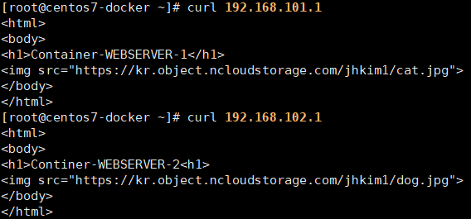

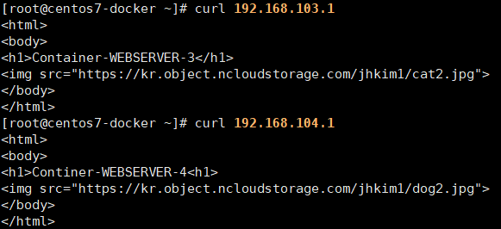

curl <IP 주소> 명령어를 사용하여 각 Container 상태 확인

### **1.15.6. Haproxy 설정 및 포트 포워딩**



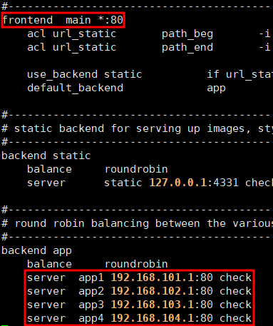

haproxy 설치 후 /etc/haproxy/haproxy.cfg 수정



haproxy 서비스 실행

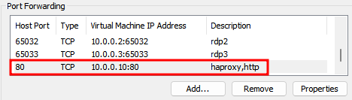

Haproxy 80 Port 포트 포워딩

### **1.15.7. 테스트**

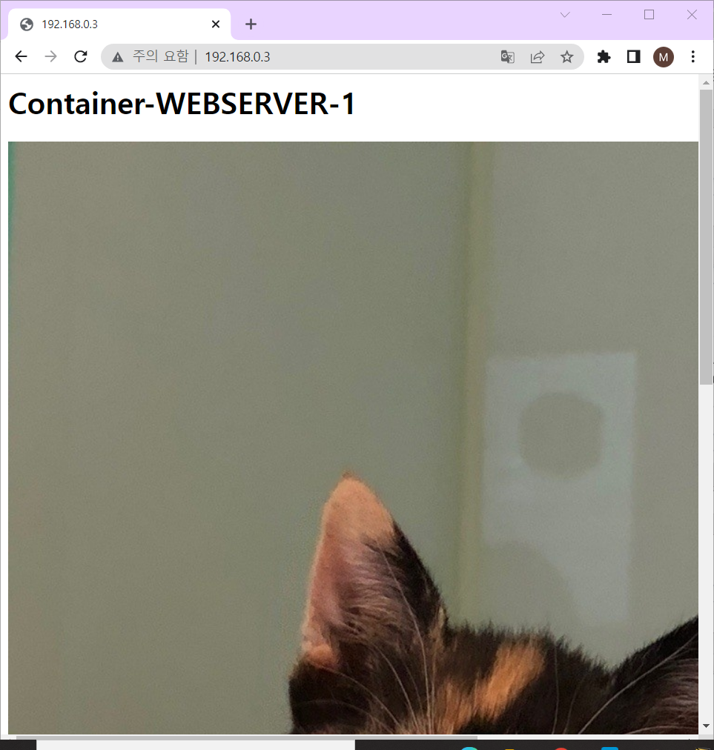 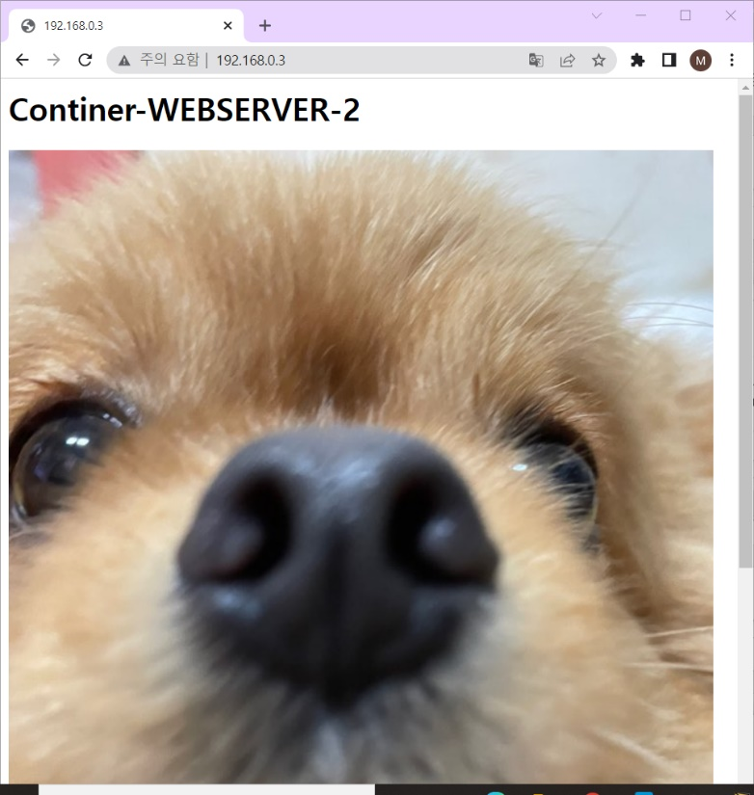

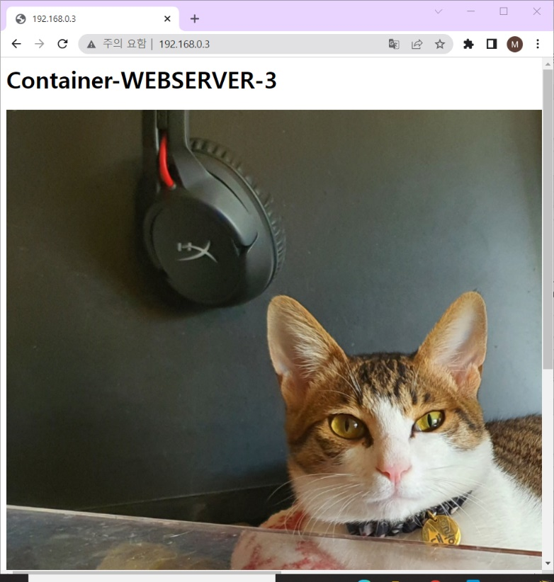 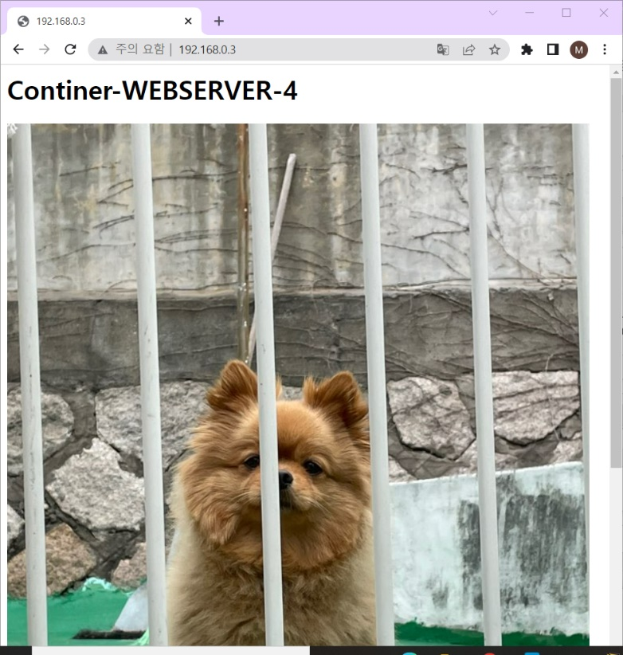

팀원 PC에서 내 IP 주소(192.168.0.3:80)로 접속 -> 새로 고침으로 4개의 사이트가 순차적으로 나타난다.

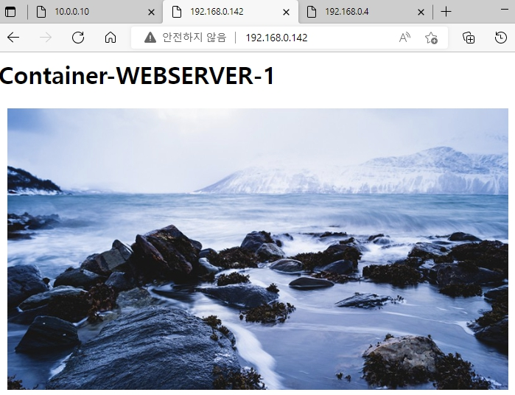 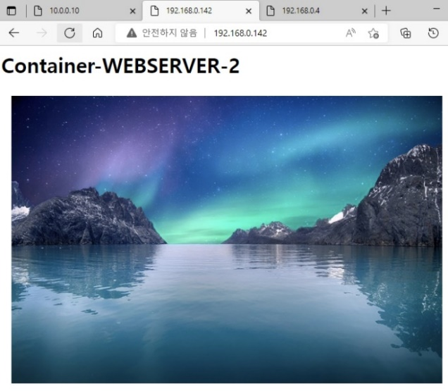

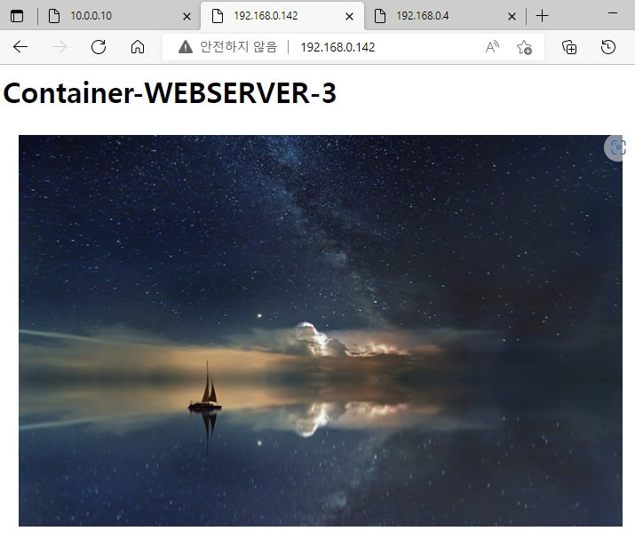 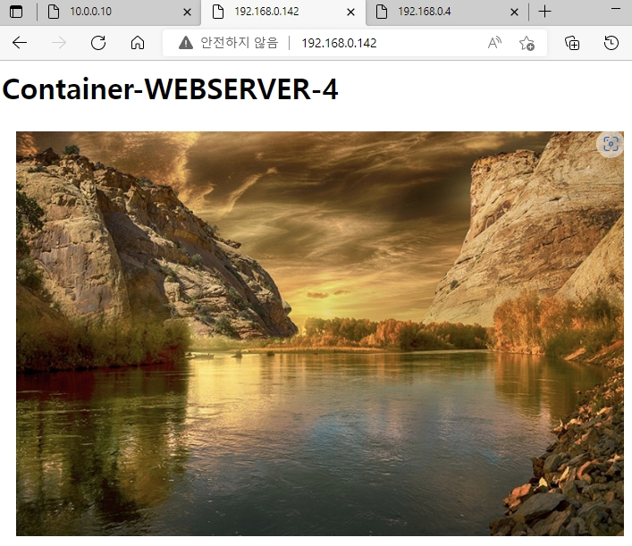

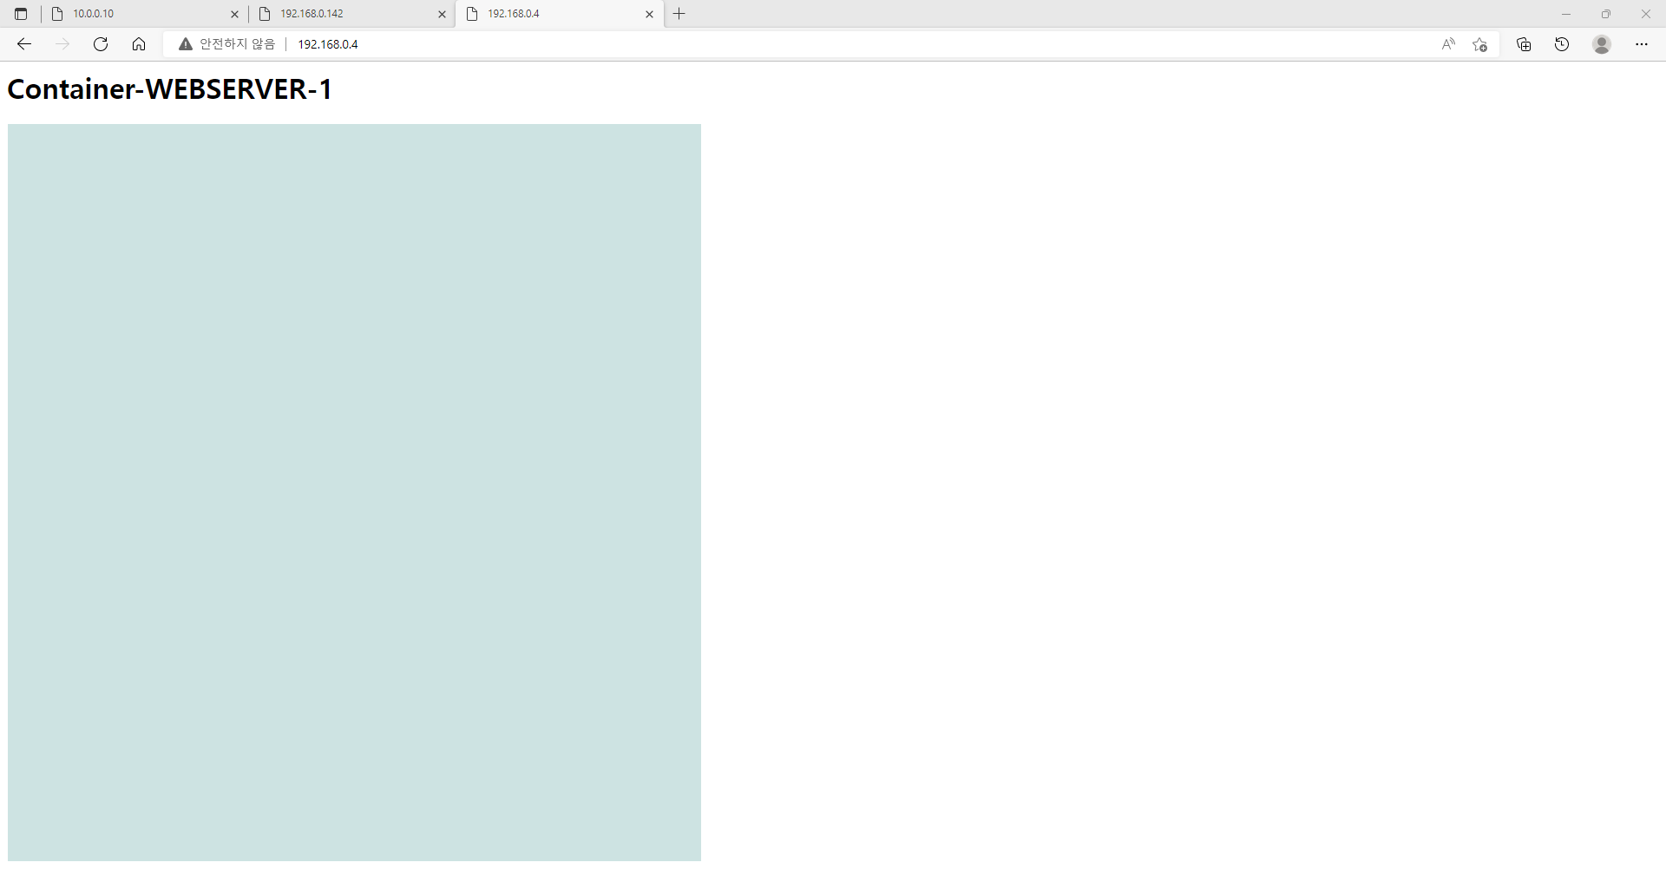 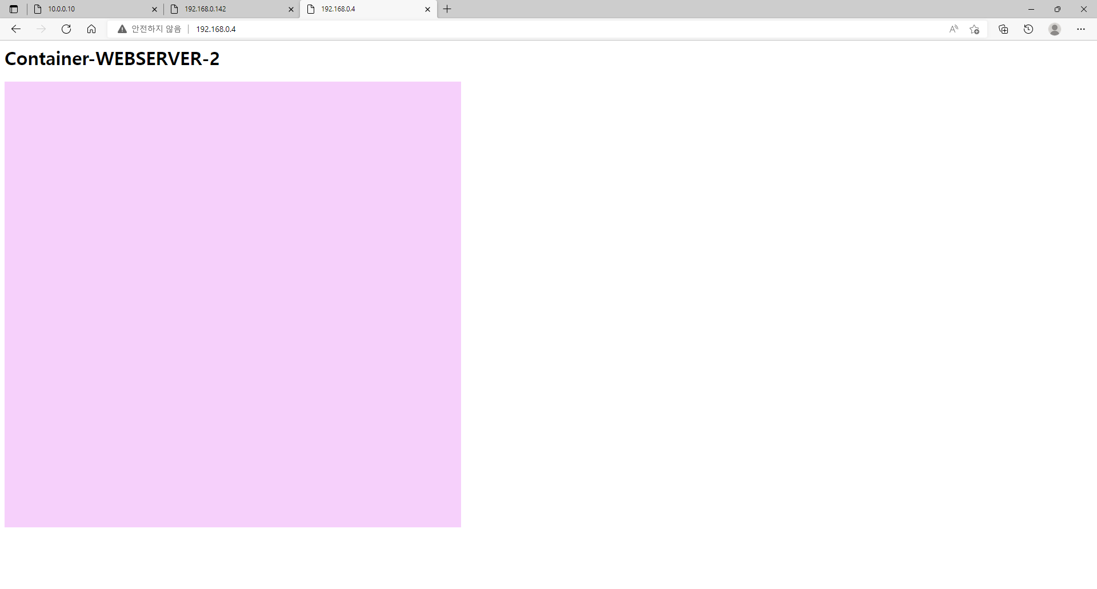

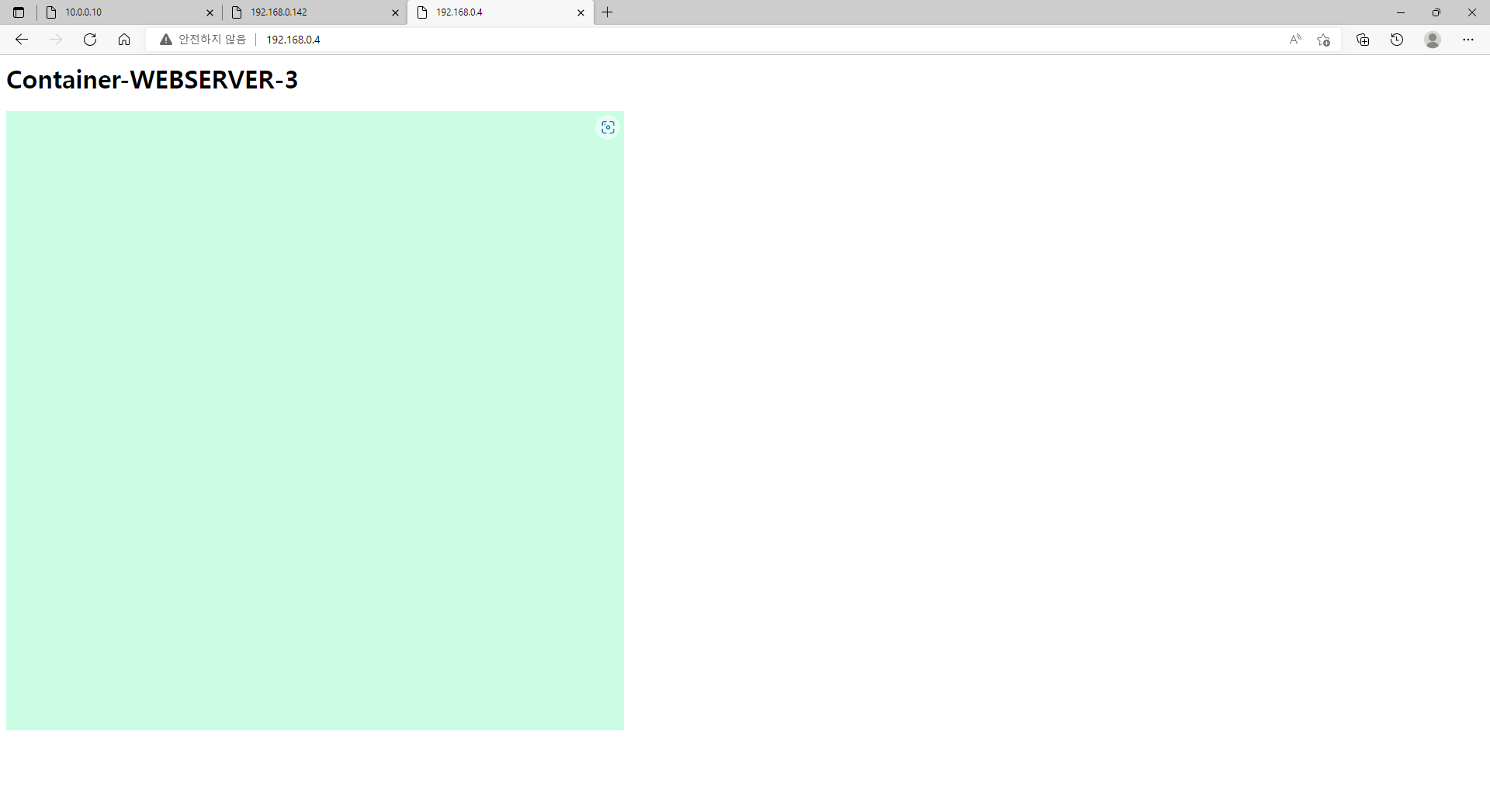 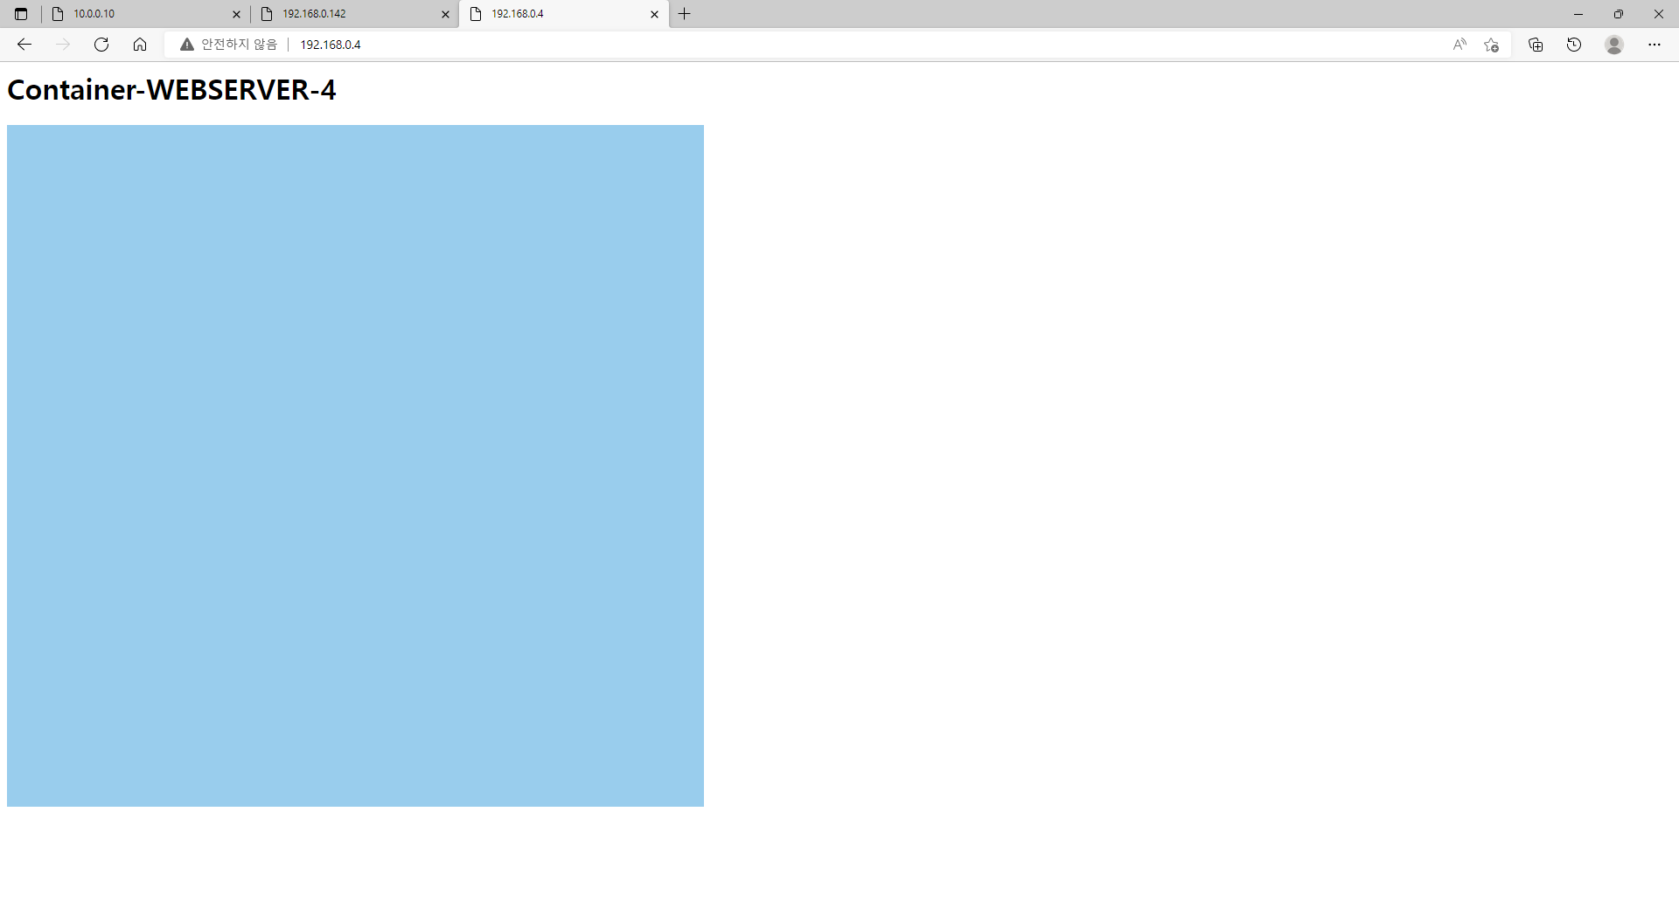

내 PC에서 팀원 IP 주소(192.163.0.142:80, 192.168.0.4:80)로 팀원이 설정한 Web 접속

새로 고침으로 4개의 사이트가 순차적으로 나타난다.

## **1.16. 연습문제 (Docker)**

**1.16.1. 구성**

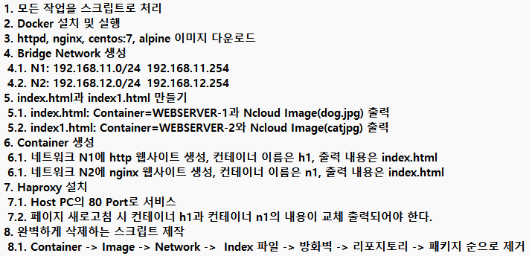

**1.16.2. 설치 및 설정 Script**



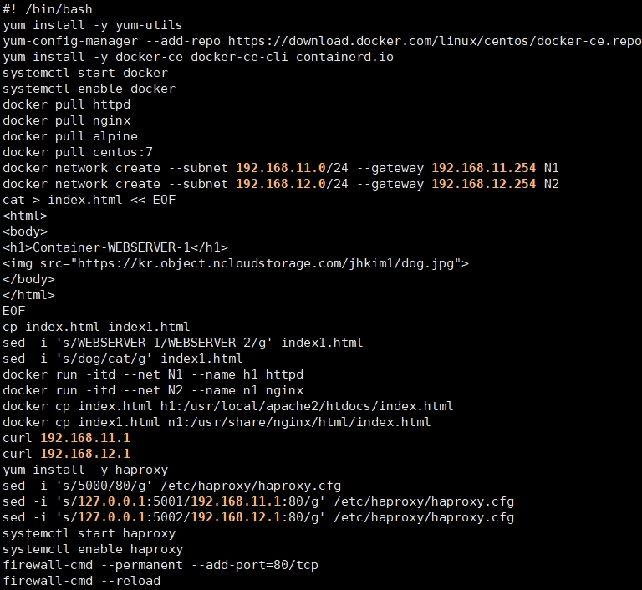

스크립트 생성

Docker Hub 정책으로 IP 단위 6시간 100개 제한에 걸리면 docker login 후 진행



스크립트 실행

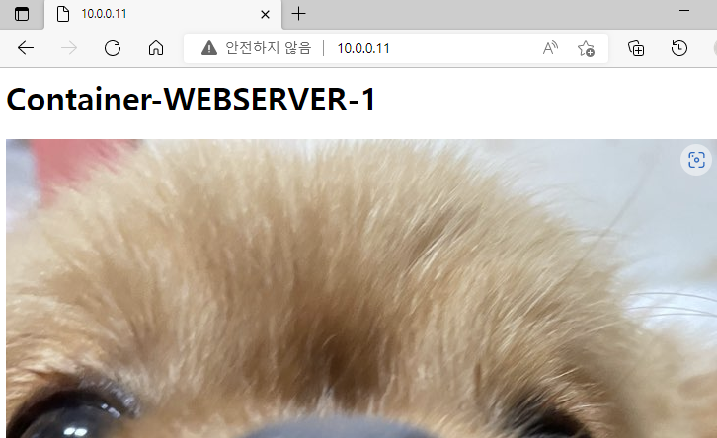

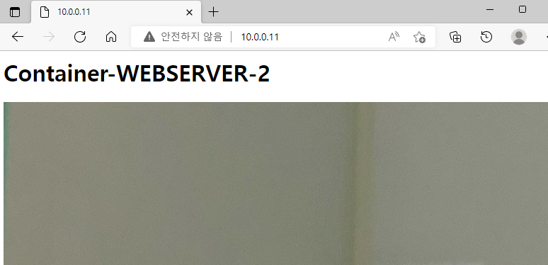

테스트

**1.16.3. 제거 Script**



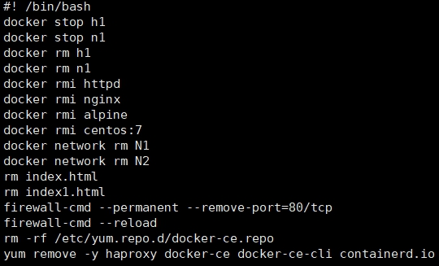

스크립트 생성



스크립트 실행

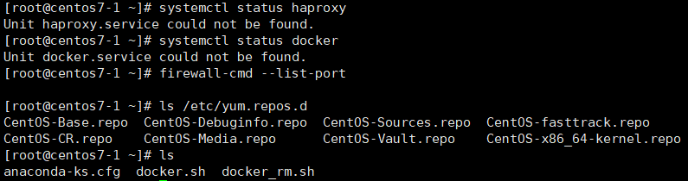

삭제 확인

## **1.17. Image 생성**

docker commit 명령어를 사용하여 Container에서 Image를 생성할 수 있다.

docker save 명령어를 사용하여 Image를 Archive 파일로 저장하고 docker load로 다시 로드 할 수 있다.

docker export 명령어를 사용하여 Container의 파일들을 Archive 파일로 추출할 수 있다.

commit과 save를 사용하여 Container에서 Archive 파일을 만들어내고 그것을 load하여 Image를 만들어 내는 것이 더 좋은 방법이다. export를 사용하여 Container에서 Archive 파일을 만들어내고 그것을 import로 Image 파일을 만들어 내는 방식은 Container의 파일 설정들이 전부 초기화되기 때문이다.

### **1.17.1. commit**

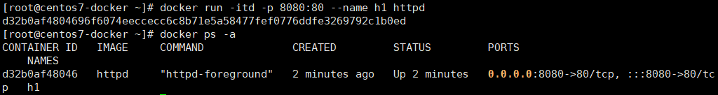

Image로 만들어줄 Container를 생성한다. (httpd Container h1)

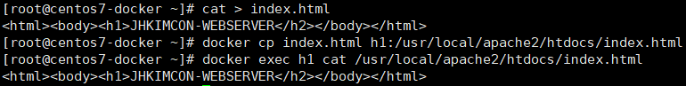

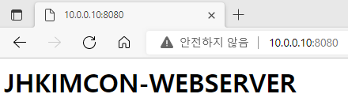

index.html 파일 생성

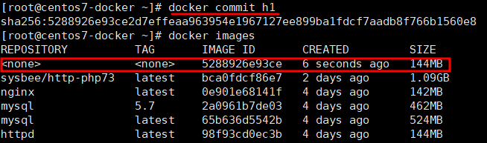

docker commit 명령어로 h1 Container에서 새로운 Image를 생성 -> REPOSITORY와 TAG를 따로 지정해주지 않으면 REPOSITORY와 TAG가 none인 Dangle Image가 생성된다. (Dangle Image는 권장x)

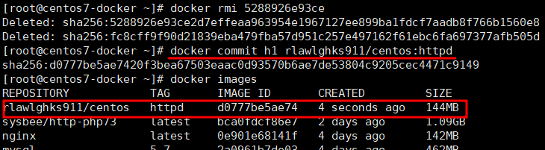

Dangle Image를 지워주고 REPOSITORY와 TAG를 지정하여 다시 Image 생성

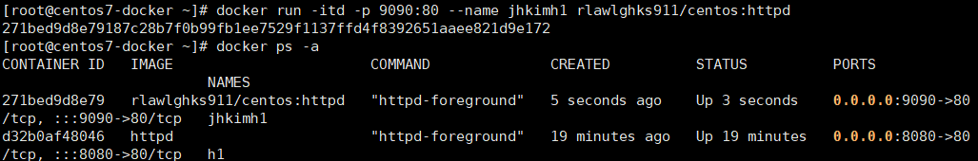

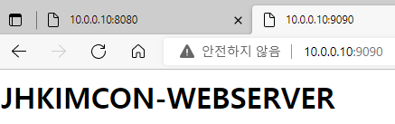

새로 만든 Image rlawlghks911/centos:httpd를 실행 -> Container h1과 똑같이 동작한다.

### **1.17.2. save, load**



Docker Image 파일을 docker save로 Archive 파일로 저장

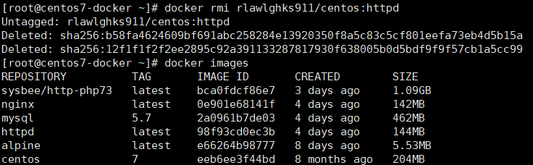

rlawlghks911/centos:httpd를 제거 -> Archive 파일을 다시 Load할 때 복잡해지지 않도록

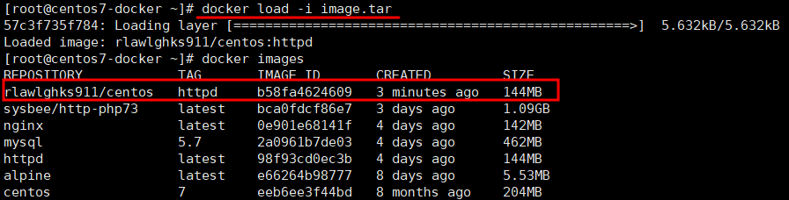

docker load로 Archive 파일 로드 -> rlawlghks911/centos:httpd 생성 확인



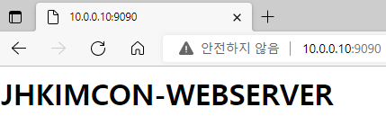

Image에서 Container를 생성하여 실행시키면 잘 동작한다.

### **1.17.3. export, import**

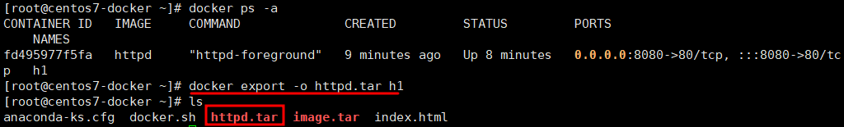

docker export 명령어로 Container h1에서 Archive 파일 추출

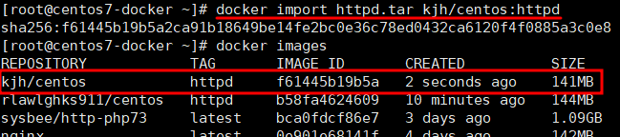

docker import 명령어로 Archive 파일에서 Image 파일(kjh/centos:httpd) 생성



생성한 Image 파일을 동작 시켜보면 동작하지 않는다. export/import를 사용하면 파일을 모두 똑같이 가져오긴 하지만 전부 초기화되기 때문에 이러한 문제가 발생한다.



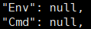

docker inspect로 Image의 세부 정보를 보면 다 초기화되어 있다. 그 중에서 Env(환경 변수), Cmd(이미지로부터 컨테이너를 생성할 때 수행하는 명령)의 정보를 살려서 다시 실행해 보도록 하자.

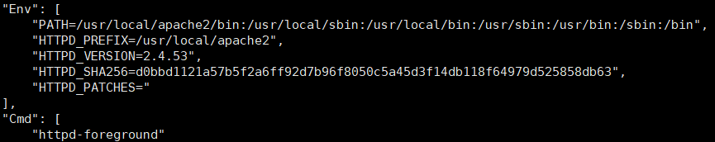

(httpd Image의 세부 정보 중 Env, Cmd 정보)

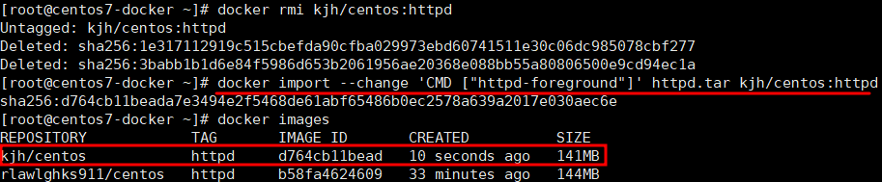Image를 지우고 docker import 명령어로 다시 생성 -> --change 옵션으로 CMD에 ‘httpd-foreground’ 값을 준다.

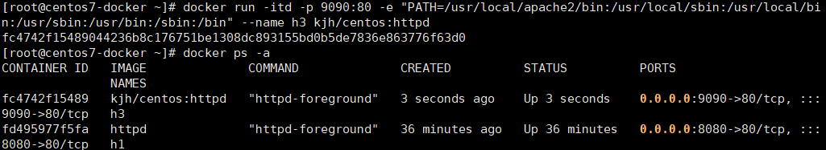

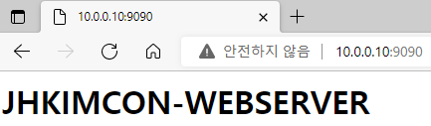

Image에서 Container 생성 및 실행 -> -e 옵션을 사용하여 환경 변수 PATH 경로 값을 준다. -> 정상 동작

## **1.18. Link**

Container 간에 통신할 때 네트워크 IP가 항상 일정할 것이라는 보장이 없다. 그럴 때 사용하는 것이 Link

docker run 명령어에서 --link <Container Name> 옵션을 사용 -> /etc/hosts 파일에 입력된다.

링크로 등록한 Container의 IP가 바뀌는 건 괜찮지만 이름이 바뀌면 추적할 수가 없다.

### **1.18.1. Link**



centos:7 Container c1을 생성



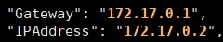

IP 주소 확인



centos:7 Container c2를 생성



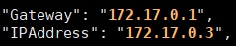

IP 주소 확인

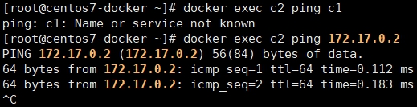

c2에서 c1으로 Ping Test -> Container 이름으로 실패, IP 주소로 성공

이렇게 /etc/hosts에 서브 도메인이 등록되어 있지 않은 Container로는 IP 주소로만 통신이 가능하다.



centos:7 Container c3를 생성 -> --link 옵션을 사용하여 c1과 c2을 링크

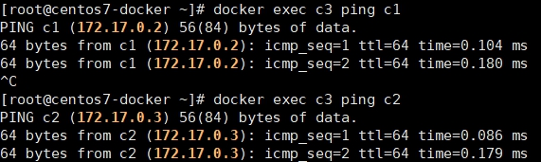

Ping Test -> Container 이름으로 통신이 가능하다.



하지만 반대로는 되지 않는다.

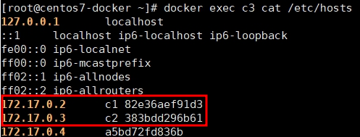

c3의 /etc/hosts 파일을 보면 c1과 c2의 정보가 입력되어 있다.



centos:7 Container c3를 생성 -> --link 옵션을 사용하여 c1, c2, c3을 링크 이때 별칭을 함께 등록할 수 있다.

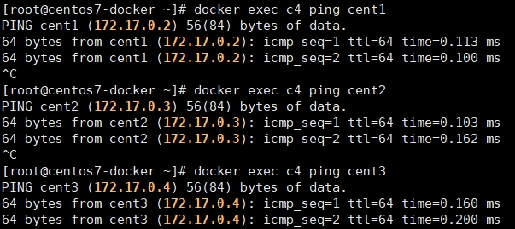

별칭으로 Ping Test 성공

### **1.18.2. 이름 변경 시**

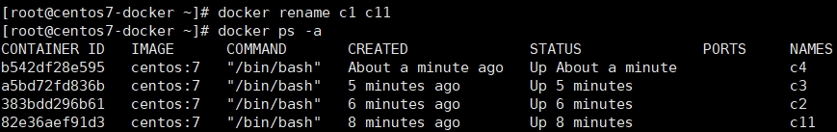

c1의 이름을 변경 -> docker rename 명령어 사용



c4에서 c11로 Ping Test -> 실패

링크로 등록한 Container의 이름이 변경되면 추적이 불가능 해진다.

### **1.18.3. IP 주소 변경 시**

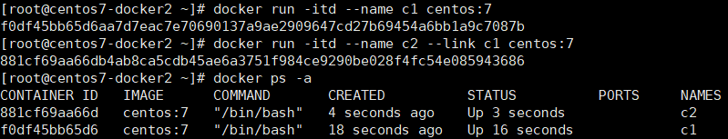

centos:7 Container c1과 c1을 링크한 c2 생성



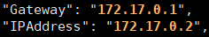

c1의 IP 주소 확인 -> 172.17.0.2

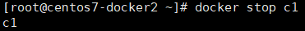

c1을 중지



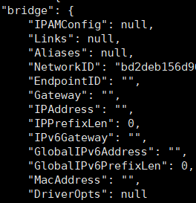

c1의 네트워크 정보를 다시 확인해보면 IP 주소가 사라졌다

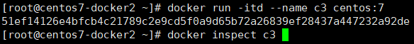.

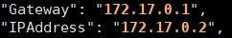

Container c3를 생성하고 IP 주소 확인해보면 c1이 사용하던 IP 주소를 c3가 점유하게 된다.

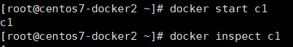

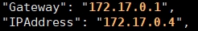

c1 재실행 후 IP 주소 확인 -> 새로운 IP 주소 172.17.0.4

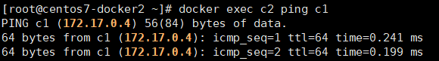

c2에서 c1 Ping Test -> IP 주소가 변경되었지만 통신은 성공

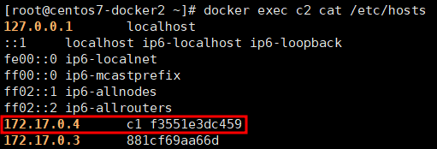

c2의 /etc/hosts 파일을 찾아보면 c1의 IP 주소가 바뀌어 있다.

### **1.18.4. 스크립트 작성**

앞의 공부했던 Link 연결 후 Container 이름으로 Ping Test, IP 주소를 변경 후 Ping Test 등의 내용을 스크립트로 작성하여 실행시켜 보자.



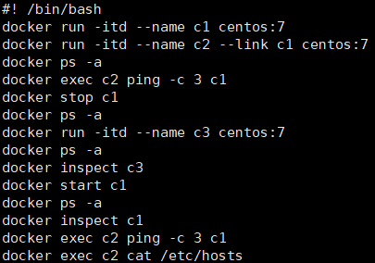

스크립트 작성

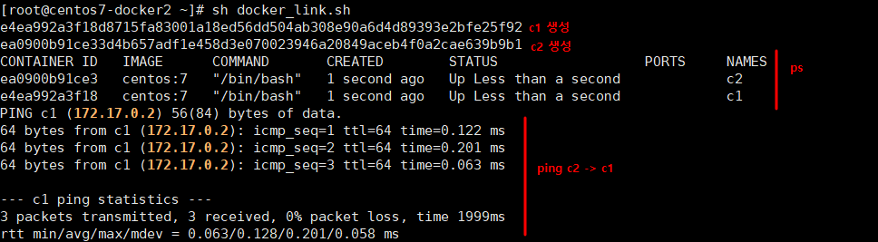

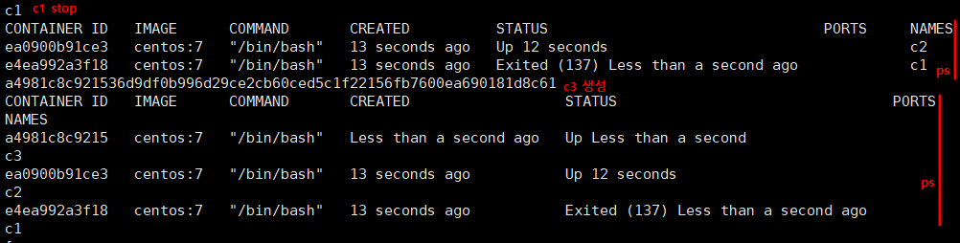

 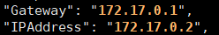 docker inspect c3

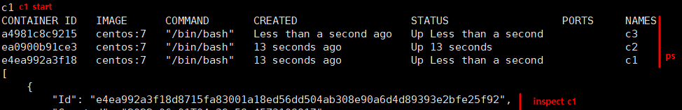

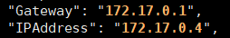docker inspect c1

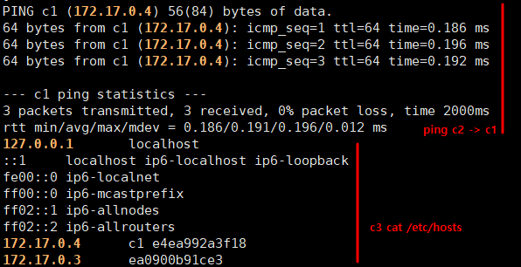

스크립트 실행

## **1.19. MySQL**

### **1.19.1. MySQL 설치**

**mysql:5.7 Image 다운로드 및 Container 생성+실행**



mysql:5.7 Image 다운로드



Image에서 Container 생성 + 실행 -> -e 옵션(환경변수)으로 root의 Password 지정

**MySQL Client 설치**



MySQL Community Repository를 가져온다.



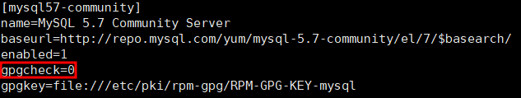

MySQL Community Repository에서 5.7 버전의 gpgcheck 수정



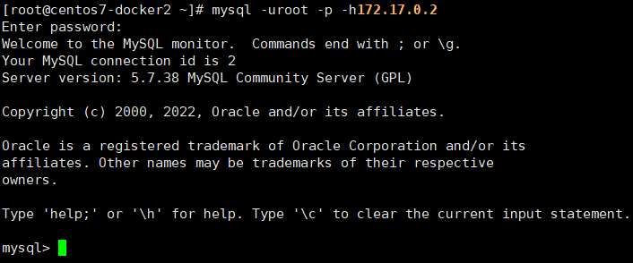

MySQL Community Client 설치 -> MySQL 접속

### **1.19.2. MySQL PHP Web 연동**

MySQL 5.7 Image와 MySQL Community Client 설치된 상태로 진행

실습 파일을 가지고 PHP-HTTP에 MySQL을 활용하는 웹페이지를 만들어 보도록 하자.

**실습 파일 복사**



Linux(CentOS7-Docker)에 /web 디렉터리 생성



실습용 PHP 파일(UTF-8 확인)을 Host PC의 바탕화면에 준비

index.php: 시작 페이지 -> 연결 상태와 서버, 클라이언트 등의 정보를 출력

person1.php: 회원가입 UI (입력 값을 받아 insert1.php에게 전달), 다른 페이지로 이동

insert1.php: person1.php가 입력 받은 정보로 member DB의 member Table에 레코드 추가

table1.php: member DB의 member Table의 모든 레코드 출력

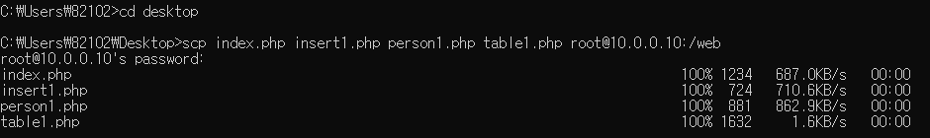

scp 명령어로 실습 파일을 CentOS7-Docker의 /web 디렉터리로 이동시킨다.

’

확인

**MySQL 서버 실행**



mysql:5.7 Container m1 실행 -> root 비밀번호 지정

**HTTP-PHP Container**

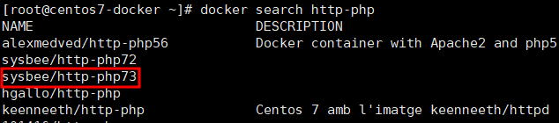

Docker Hub에서 HTTP와 PHP:7.3이 함께 동작하는 Container를 찾는다.



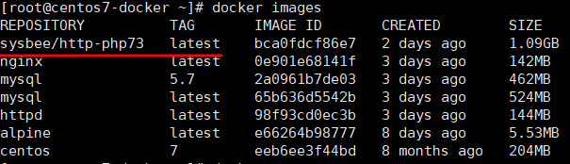

다운로드

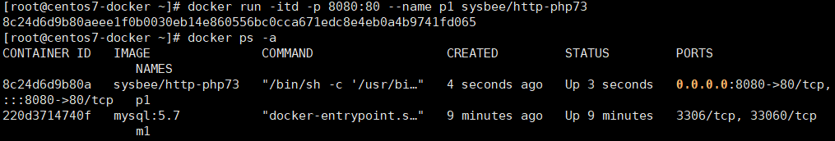

Container 생성 -> 8080 Port로 포트 포워딩, Container 이름은 p1

**PHP 설정 및 파일 수정**



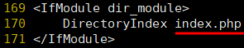

p1의 /etc/httpd/conf/httpd.conf 파일 수정 -> 메인 페이지에 index.php가 출력되도록 설정



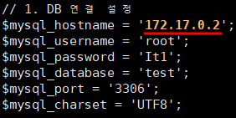



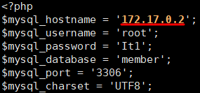



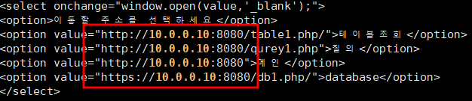

(query1.php와 db1.php 파일은 준비하지 않아서 질의와 database는 지워도 무관하다.)



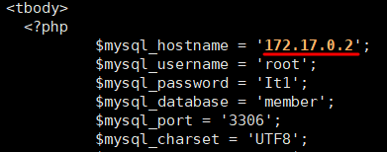

PHP 파일 수정

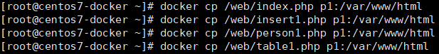

수정한 PHP 파일을 p1으로 이동

**DB 설정**

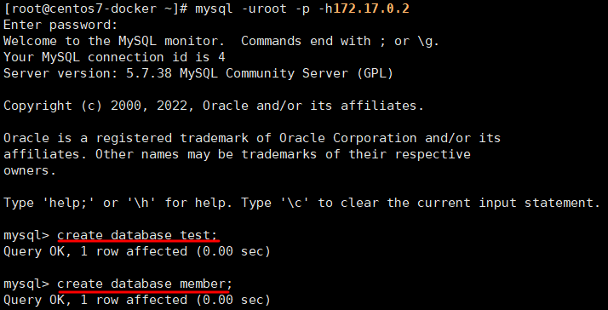

MySQL에 접속하여 데이터베이스 test와 member 생성

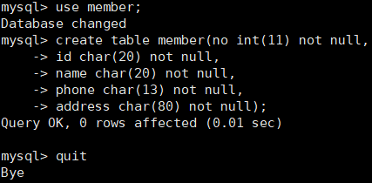

데이터베이스 member에 member 테이블 생성

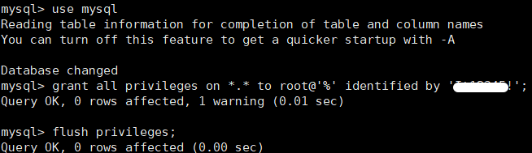

권한 부여

**테스트**

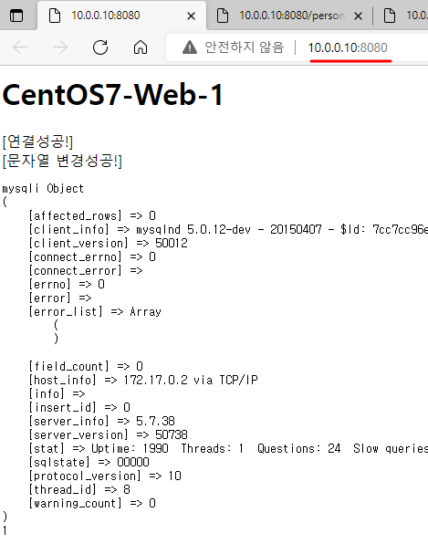 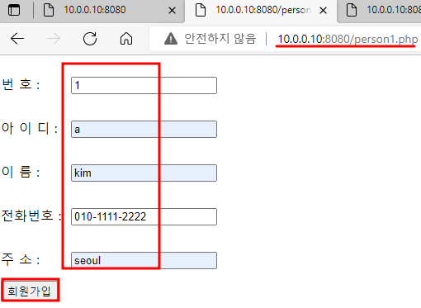

접속 성공 -> 회원가입(person1.php) 페이지에서 값 입력 후 회원가입

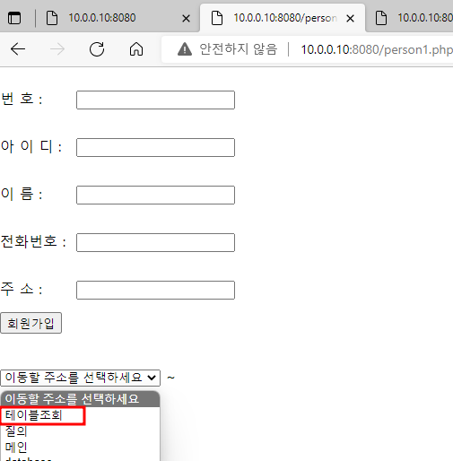 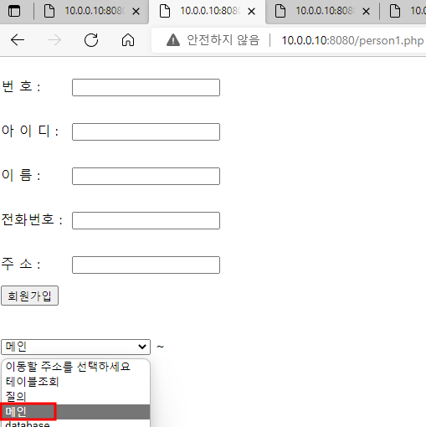

테이블조회(table1.php)로 이동 메인(index.php)으로 이동

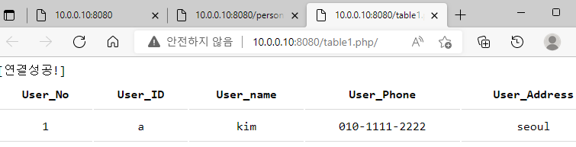

테이블조회(table1.php)로 이동 성공 -> 회원가입(person1.php)에서 추가한 정보가 출력되어 있다.

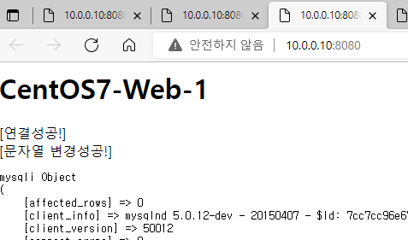

메인(index.php)으로 이동 성공

### **1.19.3. WordPress**

**Image 다운로드**



WordPress Image 다운로드

**신규 DB와 WordPress 연결**



DB 연동할 MySQL Container 생성 및 실행 -> 환경 변수로 root 패스워드, Database, USER 이름 및 패스워드 등의 정보를 입력 (DB: wordpress / User: wordpress / Password: It1)





WordPress Container 생성 및 실행 -> Container 이름 w1, 환경 변수로 DB Host(m1), USER 이름 및 패스워드(wordpress, It1) 등의 정보 입력, 80 Port로 포트 포워딩

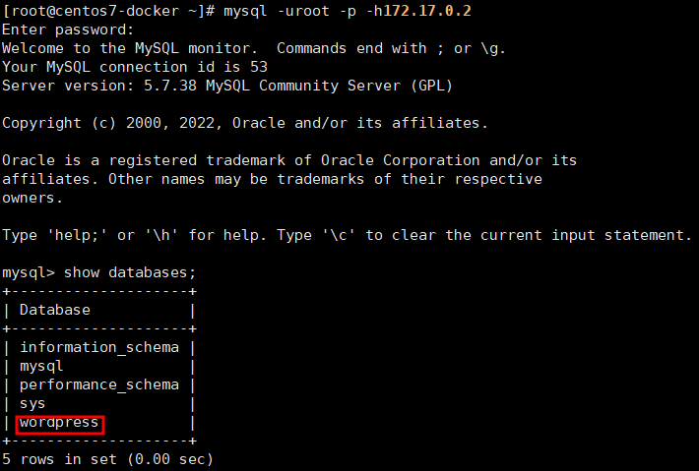

DB 접속 -> DB wordpress 확인

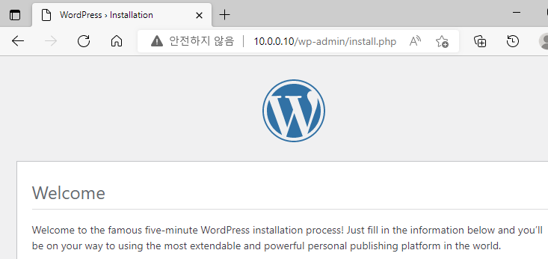

브라우저에서 10.0.0.10:80으로 접속 -> WordPress 페이지가 나타난다.

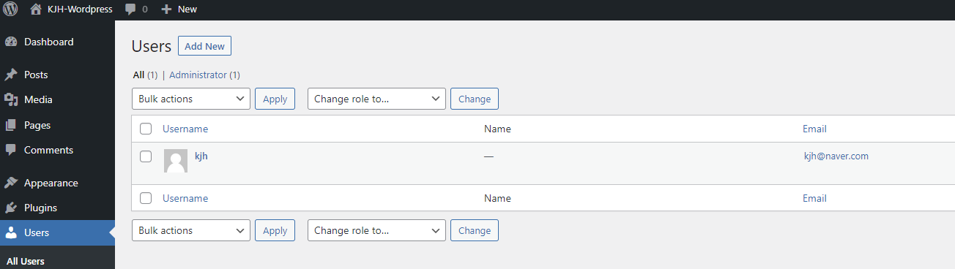

User를 생성하고 로그인

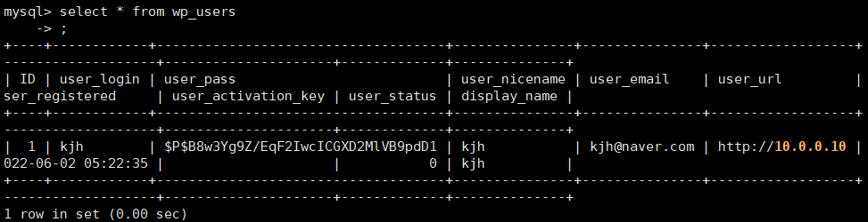

DB wordpress의 wp_users 테이블을 확인해보면 브라우저에서 생성한 계정의 값이 추가되어 있다.

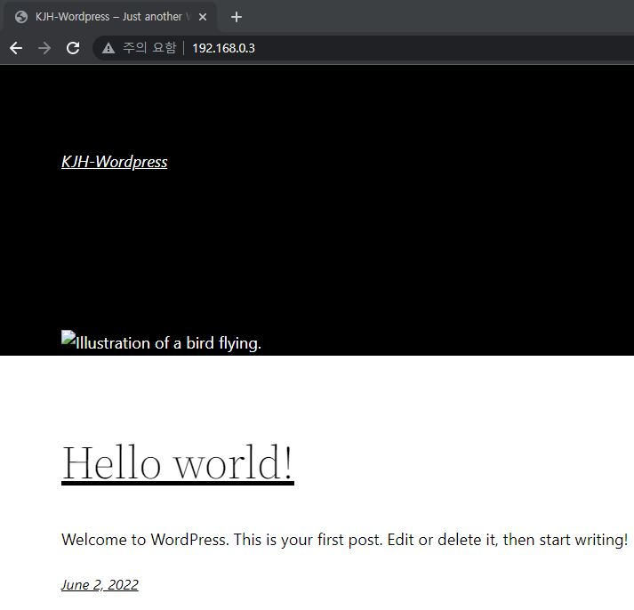

포트 포워딩, 방화벽 설정을 해주면 팀원의 PC에서도 접속 가능

**기존 DB와 WordPress 연결**



root 패스워드 외에 아무런 환경 변수를 주지 않은 mysql:5.7 Container 생성 및 실행



root 외에 User 정보가 없는 기존 DB에 WordPress를 root로만 연결이 가능하다.

다른 사용자로 연결하기 위해 MySQL에 접속하여 유저 및 DB 정보를 추가하여 wordpress로 연결해보자.



MySQL 접속

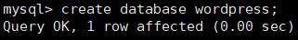

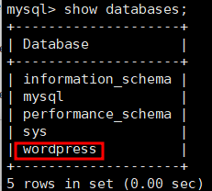

DB wordpress 생성

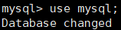

DB mysql 접속

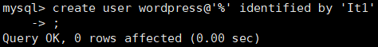

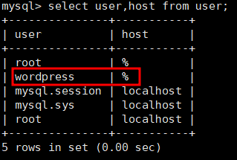

User wordpress 생성



DB wordpress에 대한 권한 허용

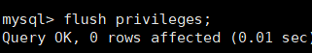

변경사항 적용



wordpress Container 생성 및 실행

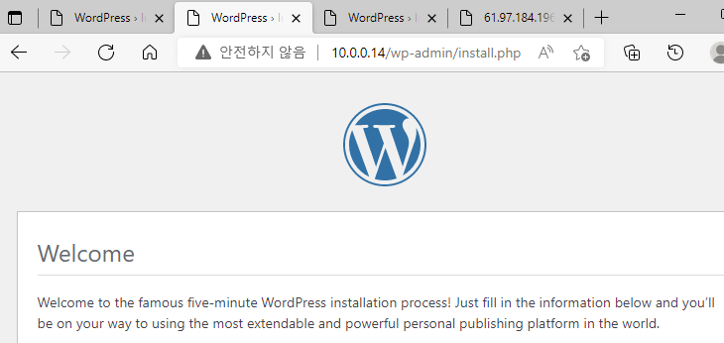

접속 확인

## **1.20. Naver Cloud에 Docker 설치**

Naver Cloud에 Docker를 user_data(초기 스크립트) 이용하여 설치 후 httpd Image를 다운로드 실행하여 외부에 노출되도록 작업 -> 모두 초기 스크립트로 작성

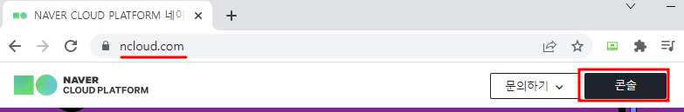

Naver Cloud Platform 사이트에 가서 콘솔에 들어간다.

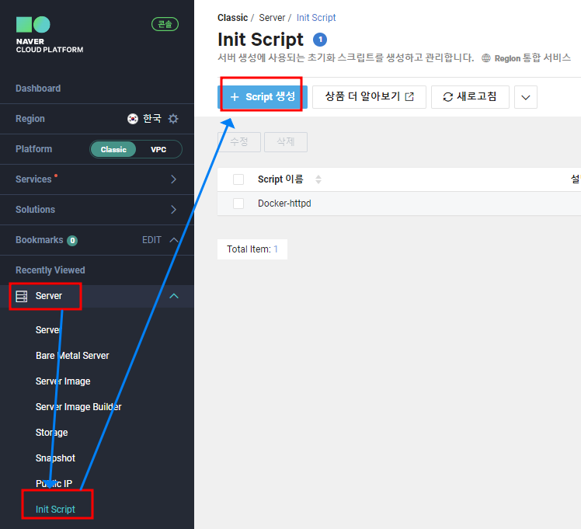

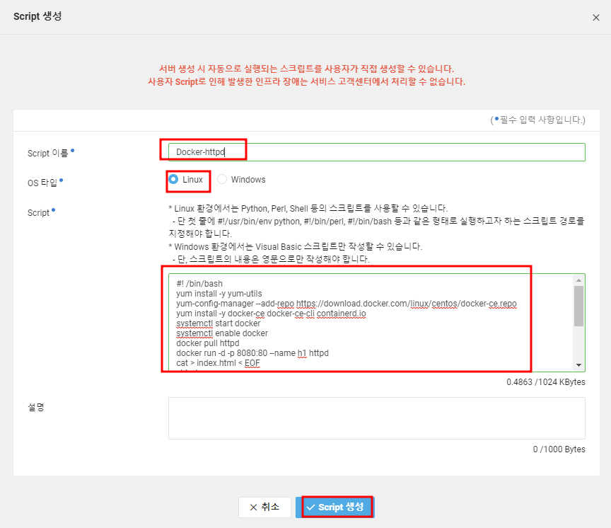

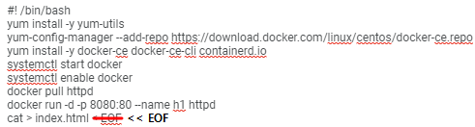

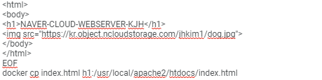

스크립트 생성

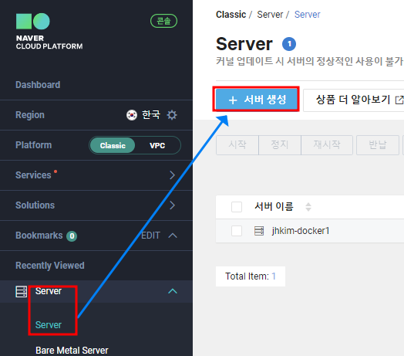 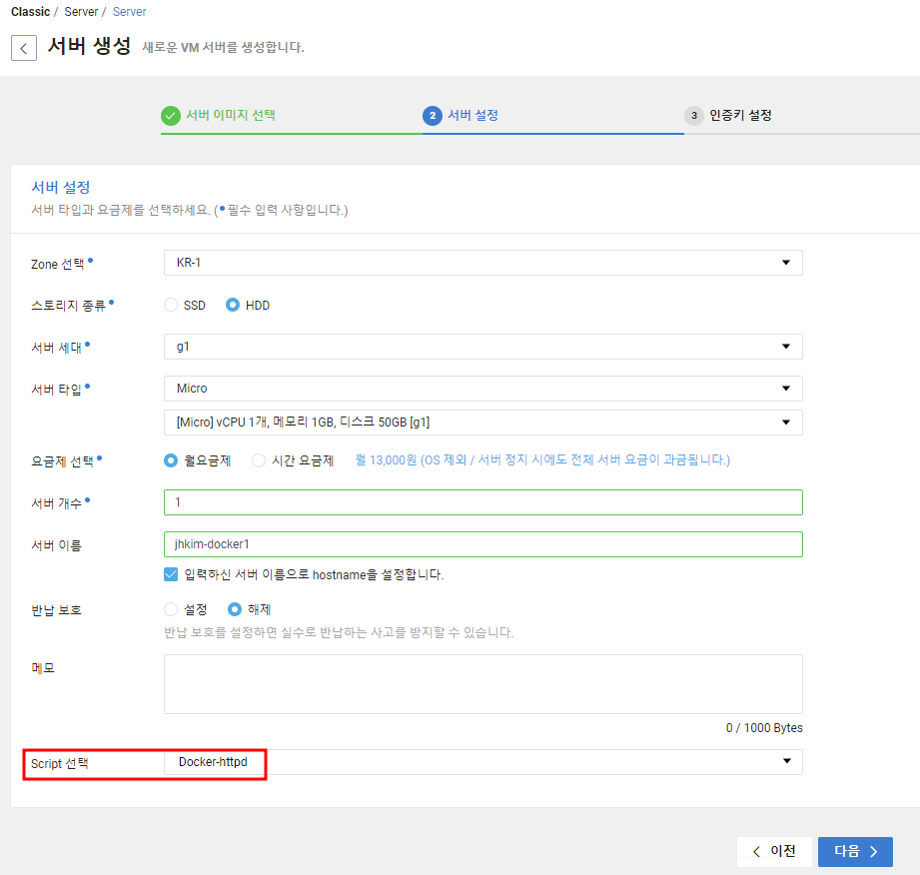

CentOS7 서버를 생성 -> 생성한 Script 선택

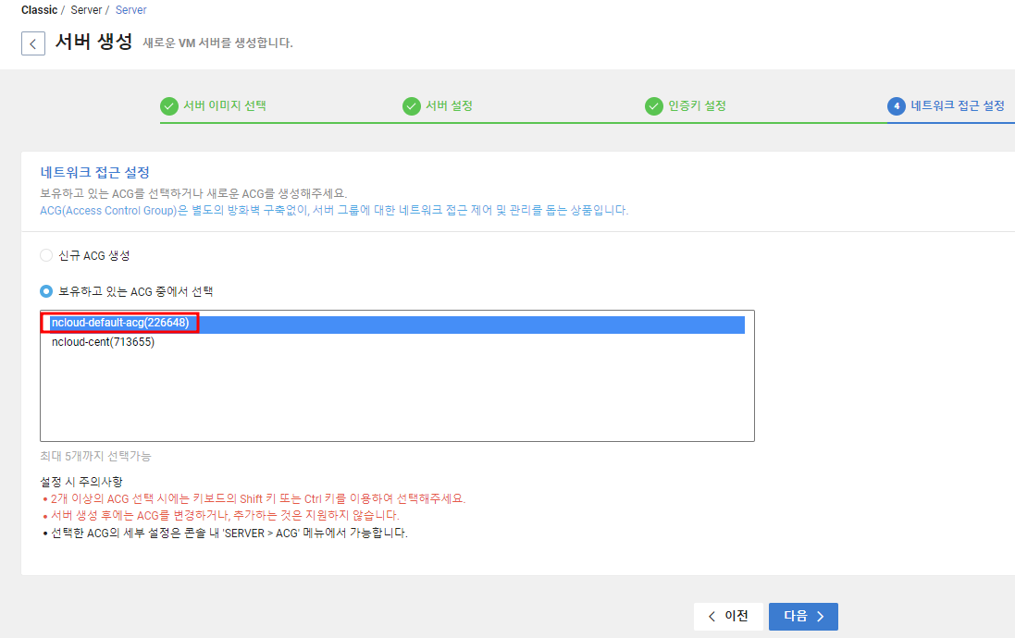

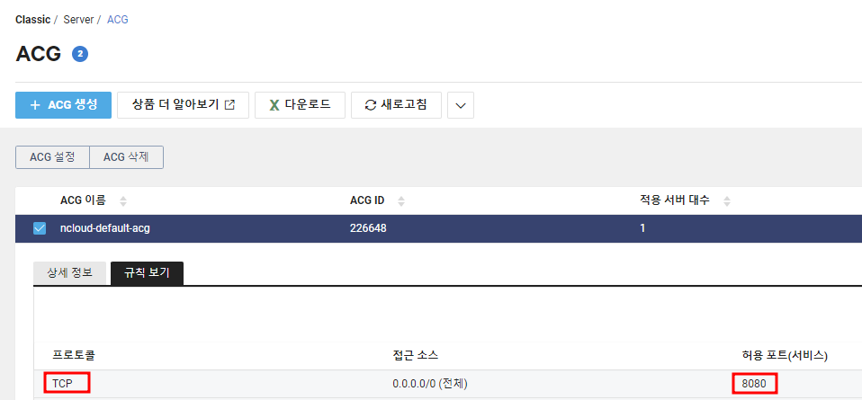

8080/TCP Port를 허용한 ACG 선택

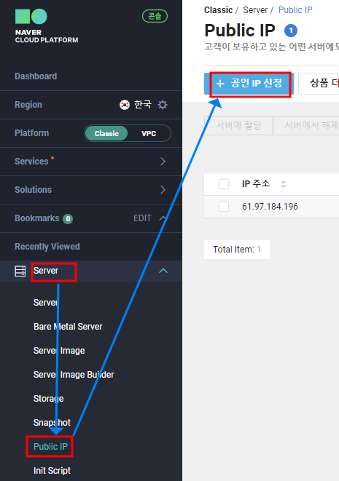 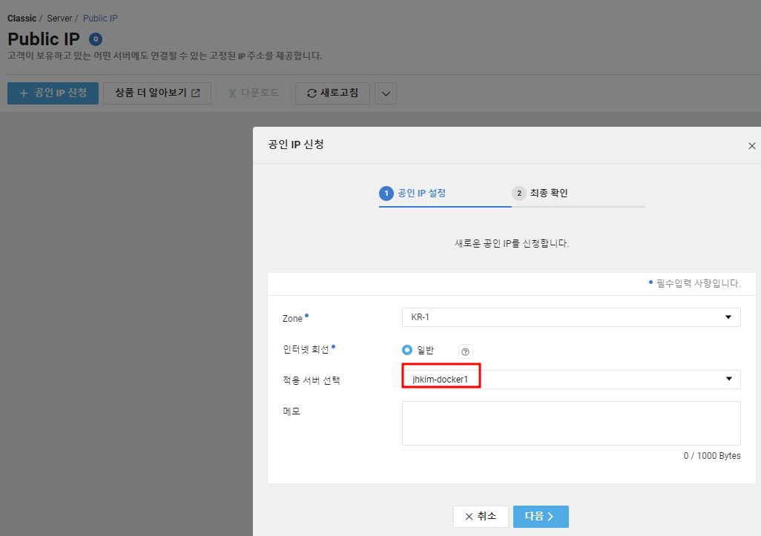

공인 IP 신청 -> 서버에 적용 (서버가 동작하기 시작한 이후에 적용시킬 수 있다.)

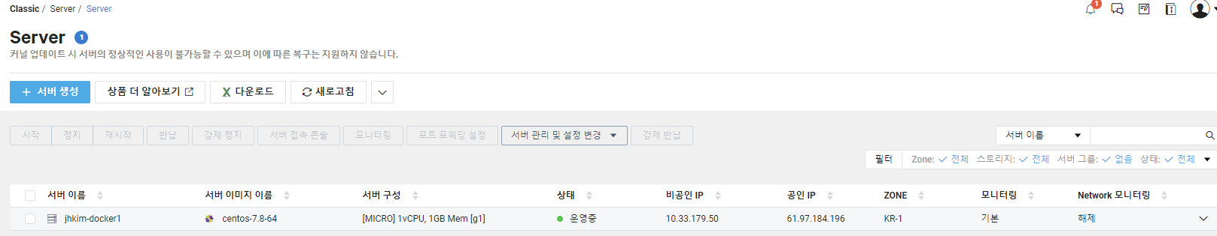

서버 생성 확인

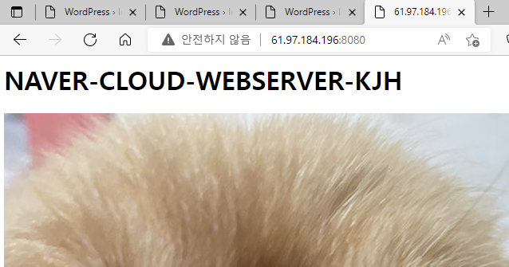

브라우저에 서버 공인 IP와 8080 Port 입력하여 웹사이트가 잘 나오는지 확인

## **1.21. Dockerfile**

### **1.21.1. Dockerfile**

Dockerfile은 Docker 상에서 작동시킬 컨테이너의 구성 정보를 기술한 텍스트 형식의 파일이다. Dockerfile을 통해서 Image를 만들 수 있다.

**Dockerfile 명령어**

|  |  |  |  |
| --- | --- | --- | --- |
| COMMAND | Description | COMMAND | Description |
| FROM | 베이스 이미지 지정 | **ENTRYPOINT** | 컨테이너 실행 명령  (CMD보다 우선) |
| MAINTAIN | 작성자 지정 | **VOLUME** | 볼륨 마운트 |
| RUN | 명령어 실행 | **USER** | 사용자 지정 |
| CMD | 컨테이너 실행 명령 | **WORKDIR** | 작업 디렉터리 |
| LABEL | 라벨 설정 | **ARG** | Dockerfile 안의 변수 |
| EXPOSE | 포트 내보내기 | **ONBUILD** | 빌드 완료 후 실행 명령 |
| ENV | 환경 변수 | **STOPSIGNAL** | 시스템 콜 시그널 설정 |
| ADD | 파일/디렉터리 추가 | **HEALTHCHECK** | 컨테이너의 헬스 체크 |
| COPY | 파일 복사 | **SHELL** | 기본 쉘 설정 |

빌드 명령어 -> docker build -t <이미지명> .

### **1.21.2. 간단한 Dockerfile 생성**

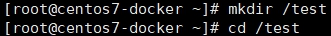

작업을 진행할 /test 디렉터리를 만들고 이동



Test용 파일(test.txt) 생성



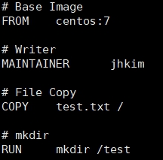

Dockerfile 생성

-> centos:7 기반, test.txt 파일을 최상위 디렉터리로 복사, /test 디렉터리를 생성

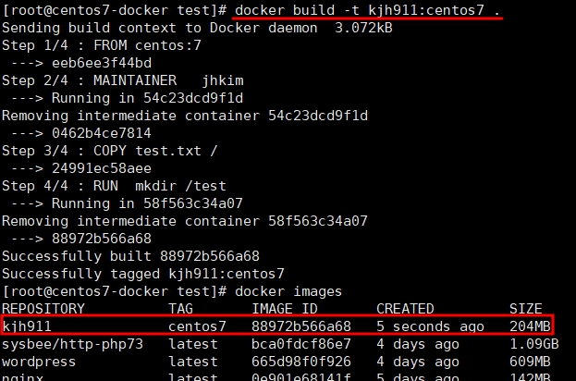

kjh911:centos7이라는 이름으로 Image 생성

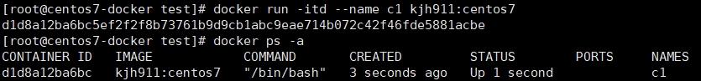

생성한 Image로 Container 생성 및 실행

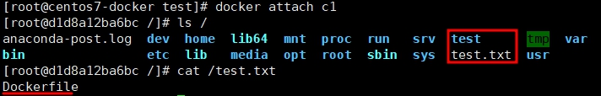

Container에 test.txt와 /test 디렉터리 확인

### **1.21.3. httpd Dockerfile**

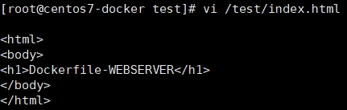

복사할 파일 생성 (메인 페이지에 출력할 HTML 파일)

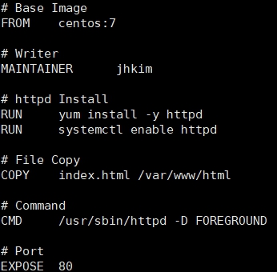

Dockerfile 생성

-> httpd 설치, index.html 복사, 80 Port 개방, Container 실행 Command(httpd)



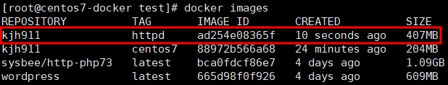

Image 생성

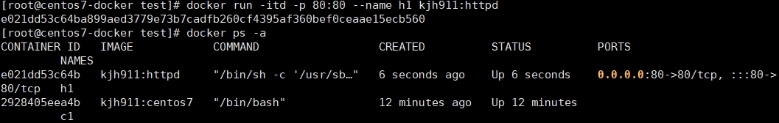

Container 생성 및 실행



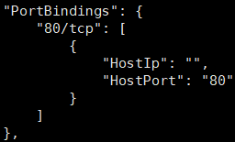 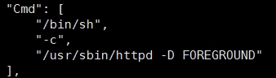

세부정보 확인 -> Dockerfile에 입력한 명령들이 잘 수행되었는지 확인할 수 있다.

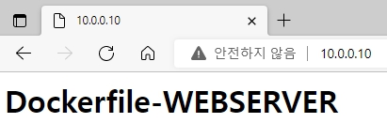

Container가 Dockerfile에 설계한대로 작동하지는 확인

### **1.21.4. vsftpd Dockerfile**

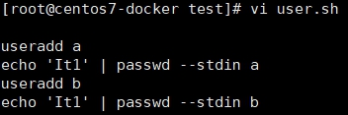 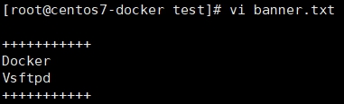

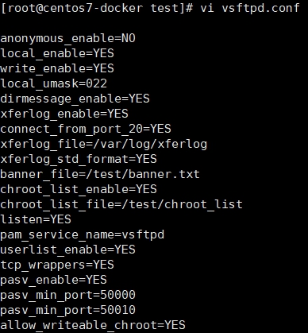 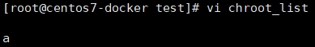

실행할 스크립트(user a, b 생성 후 패스워드 설정), 복사할 파일(chroot, 배너, ftp 설정 파일) 생성

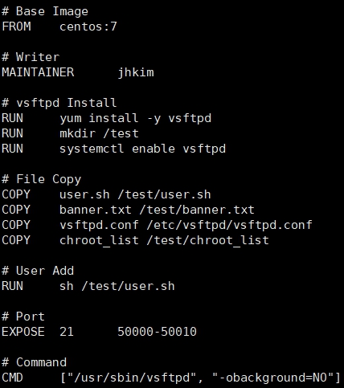

Dockerfile 생성



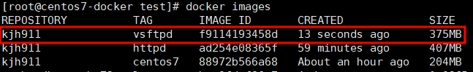

Image 생성

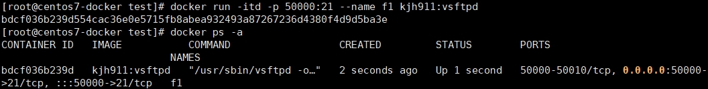

Container 생성 및 실행

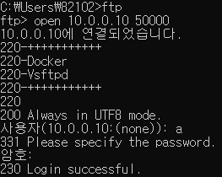

Container 동작 확인 -> ftp 연결

### **1.21.5. dns Dockerfile**

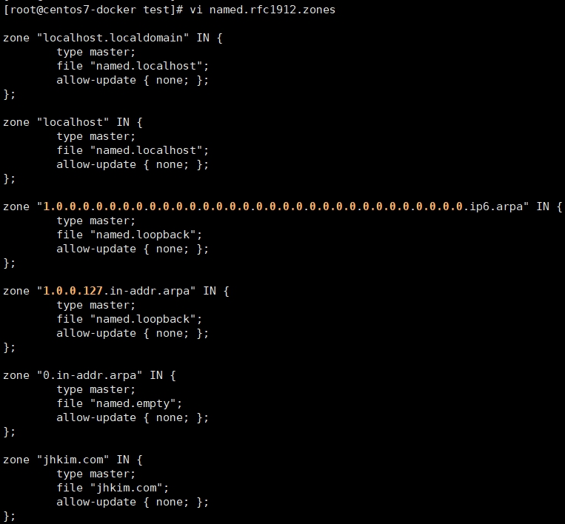

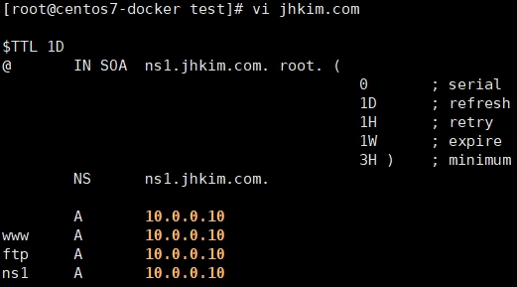 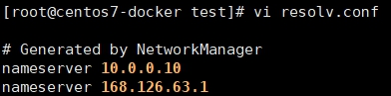

복사할 파일 생성 (named.rfc1912.zones, resolv, 정방향 영역 파일)

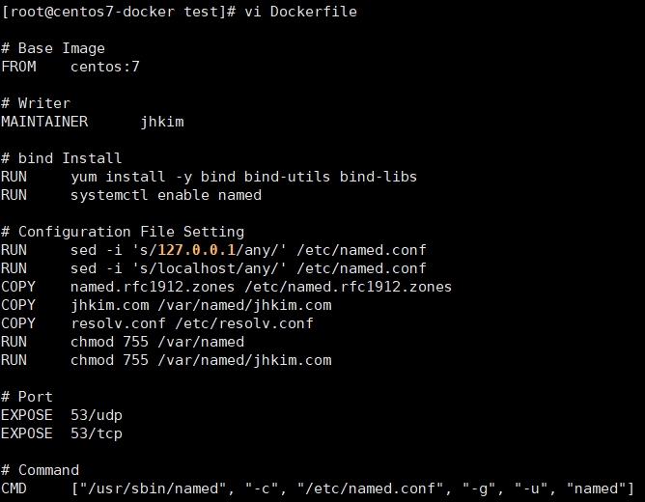

Dockerfile 생성



Image 생성

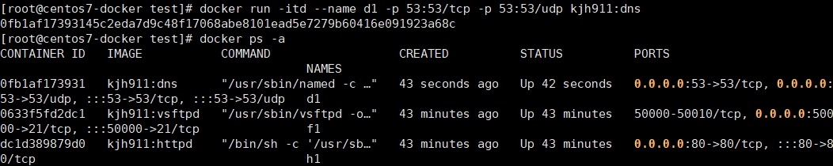

Container 생성 및 실행 (httpd와 vsftpd도 같이 실행해준다.)

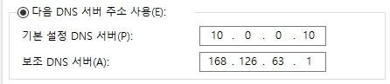

Container 동작 확인을 위해 Windows PC의 DNS 설정(10.0.0.10)

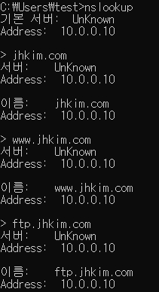

nslookup으로 DNS 동작 확인

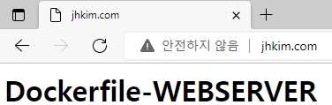 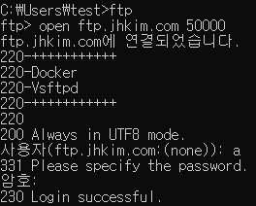

도메인으로 Web, FTP 접속

# **2. Kubernetes**

## **2.1. Kubernetes 설치**

**2.1.1. 설치 준비**

Kubernetes 설치 과정은 많이 복잡하다. 스크립트로 정리하여 설치하도록 한다.

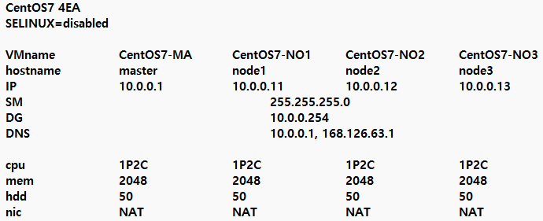

설치를 위해 다음과 같이 구성

CentOS7-MA -> Master Node

CentOS7-NO1, CentOS7-NO2, CentOS7-NO3 -> Worker Node

**2.1.2. 스크립트 분석**



스크립트를 /bin/bash에서 실행할 것을 선언

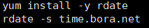

시간 동기화 -> 서버끼리 시간이 맞지 않으면 오류 발생



SELinux 비활성화

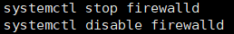

firewalld 정지 및 비활성화

비활성화 하지 않는다면 Master Node는 80, 443, 6443, 2379, 2380, 10250, 10251, 10252, 30000-32767 Port

Worker Node는 80, 443, 10250, 30000-32767 Port 개방

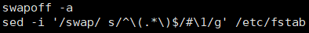

swap 메모리 비활성화 -> kubelet이 제대로 동작하게 하려면 반드시 swap을 사용하지 않도록 설정할 것을권한다. swap을 사용할 경우 memory pressure 상황일 때 K8s가 끼어들 새 없이 swap이 사용되며 이로 인해서 QoS(네트워크 상에 데이터의 중요도를 분류하고 이를 기반으로 우선순위를 부여하는 것)가 발생하지 않을 수 있다. 즉 swap이 활성화되어 있으면 QoS와 상충될 경우가 발생할 수 있다.

swapoff -a -> paging과 swap의 기능을 종료 / sed -i ~~ /etc/fstab -> swap을 하는 모든 파일을 찾아 disable

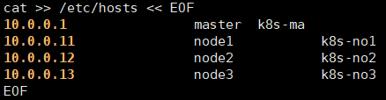

호스트 파일에 Node 항목 추가

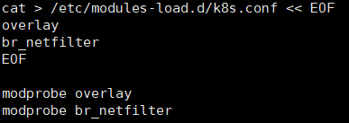

overlay, br_netfilter 모듈을 커널에 추가 (Runtime 설치를 위한 필수 구성요소)

br_netfilter -> Kubernetes POD 간 통신을 위한 Virtual LAN 트래픽을 사용하는데 필요한 모듈 (iptables)

overlay -> 데이터나 인스트럭션 블록을 다른 블록으로 교체하는 것. (메인 메모리보다 큰 프로그램을 실행할 수 있게 하는 프로그래밍 방법이다.)

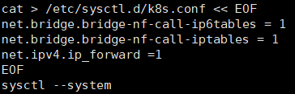

iptables 및 NAT 활성화 (Runtime 설치를 위해 요구되는 sysctl 파라미터 설정)

Node의 iptables가 Bridge된 트래픽을 올바르게 보기 위한 요구사항으로 sysctl 구성에서 net.bridge.bridge-nf-call-iptables가 1로 설정되어 있는지 확인

NAT 활성화(라우팅)를 위해서 net.ipv4.ip_forward가 1로 설정되어 있는지 확인

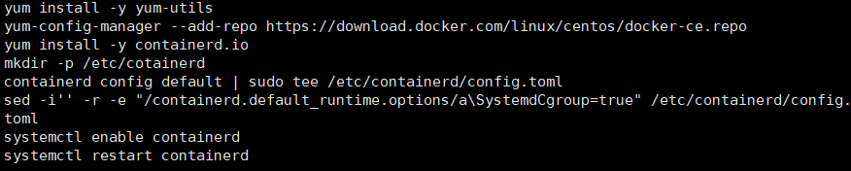

Container 런타임 설치

POD가 노드에 실행될 수 있도록 클러스터의 각 노드에 컨테이너 런타임을 설치해 주어야 한다.

containerd를 설치하기 위해서 containerd.io 패키지를 설치해야 하고 이를 위해서 Docker Repository 설정이 필요하다. (Containerd 대신 CRI-O를 사용하기도 한다.) -> 1.24 버전부터 docker 지원x

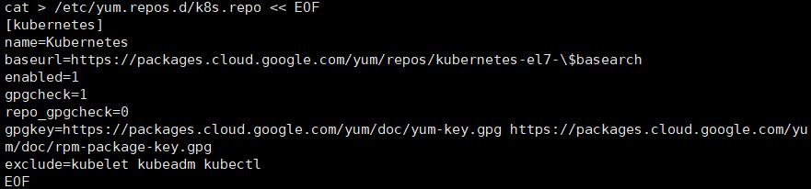

K8S Repository 생성 (kubeadm, kubelet, kubectl 설치를 위한 작업)

-> gpgcheck 비활성화

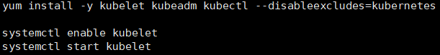

kubeadm, kubelet, kubectl 설치

kubeadm -> 클러스터 생성을 위한 도구

kubelet -> 클러스터의 각 노드에서 실행되는 에이전트. POD에서 컨테이너가 확실하게 동작하도록 관리.

kubectl -> 클러스터에 명령을 내리기 위한 CLI 도구

**여기서부터 Master Node에서만 필요한 작업**

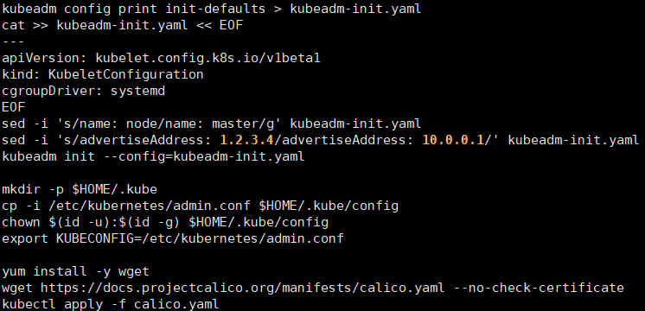

마스터 노드 초기화 -> 초기화 시 일반 사용자가 kubectl을 사용할 수 있도록 하게 해주는 명령어 라인, Worker Node Join 명령어 라인이 출력된다. 복사하여 사용하여 주도록 하자.

kubeadm config print init-defaults -> 제공된 하위 명령에 대한 구성을 인쇄



일반 사용자가 kubectl을 사용할 수 있도록 하게 해주는 명령어



Kubernetes CNI(Container Network Interface)로 Calio 설치

Calio -> 컨테이너, 가상 머신 및 기본 호스트 기반 워크로드를 위한 오픈 소스 네트워킹 및 네트워크 보안 솔루션, k8s 네트워크 중 가장 점유율이 높다.

**2.1.3. 스크립트 생성 및 실행**

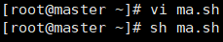 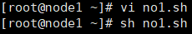

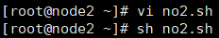 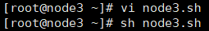

각 Node에서 스크립트 생성 및 실행

## **2.2. Worker Node Join**

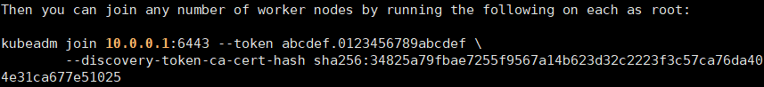

Master Node를 설치하면 (~~명령어 사용 후) 다음과 같은 메시지를 확인할 수 있다.

복사해 두었다가 Worker Node Join에 사용 -> 토큰

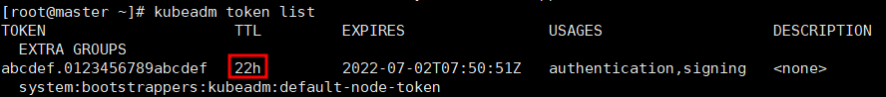

Token은 24시간 ~~

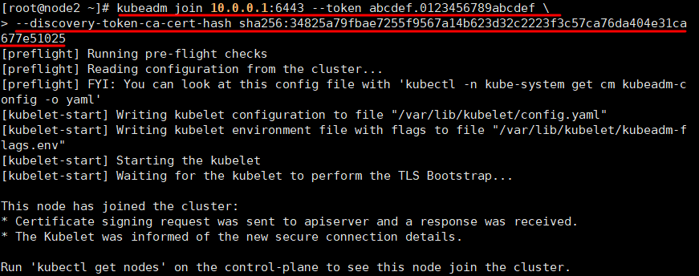

kubeadm join 명령어로 Node1 Worker Node Join

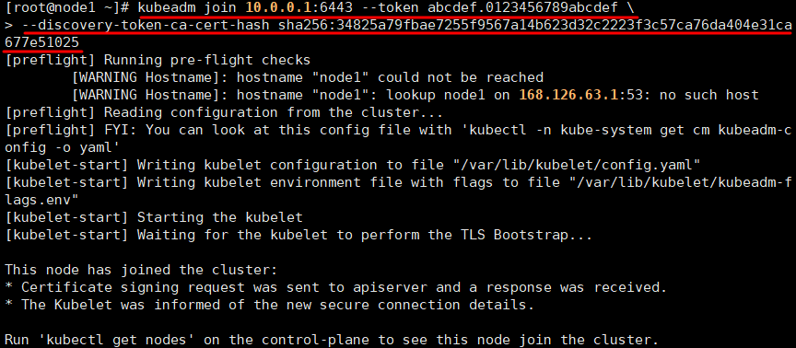

kubeadm join 명령어로 Node2 Worker Node Join

**Token이 만료되었을 경우**

Token의 유효 기간이 지나 만료된 경우에는 Token을 새로 생성해 Worker Node Join을 해야 한다.

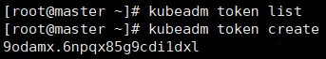

유효 기간이 지나 Token이 없어진 것을 확인 -> kubeadm token create -> Token 생성

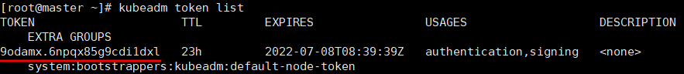

kabuadm token list -> Token 생성 및 Token ID 확인



공개키 추출 및 Hash

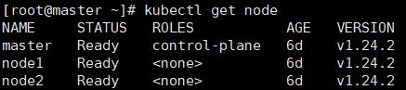

현재 노드 확인

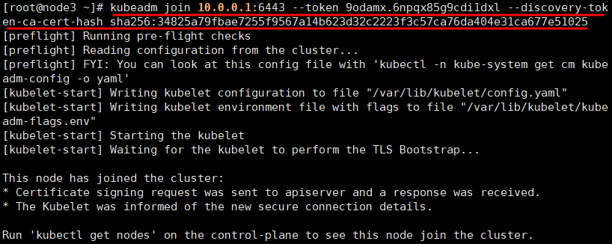

Node3에서 kubeadm join -> Token ID 및 Hash키 사용

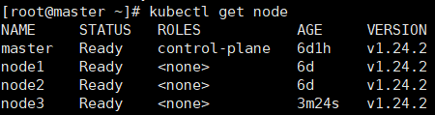

Node3 Join 확인

## **2.3. 기본 사용법**

**명령어**

# kubectl get node -> Node 리소스 검색

# kubectl get pod -> POD 리소스 검색 (POD: 배포 가능한 가장 작은 컴퓨팅 단위, 컨테이너 그룹)

# kubectl get service -> Service 리소스 검색

# kubectl describe pod -> POD 리소스 자세히 검색

# kubectl run -> POD 생성

# kubectl expose pod -> Service 생성

# kubectl delete pod -> POD 삭제

# kubectl delete service -> Service 삭제

# kubectl exec -> 컨테이너에 명령어 전달

**nginx로 웹 서비스 구현**

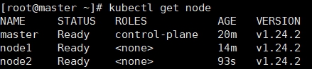

노드 확인



test-nginx POD 생성 -> nginx 이미지 기반, 80 Port 사용

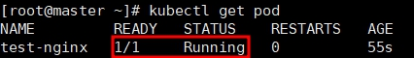

POD 확인 -> 정상 동작

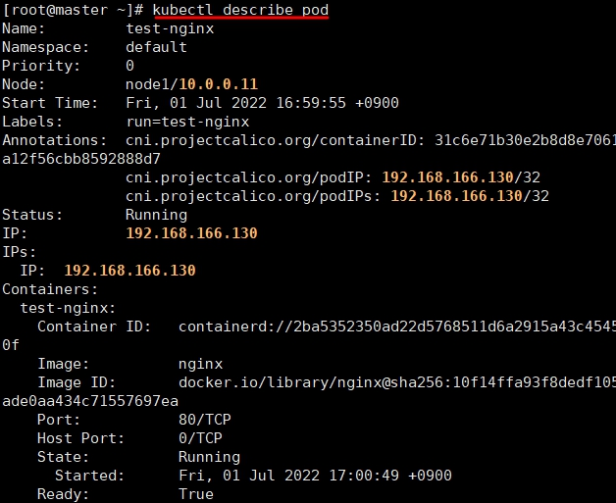

POD 자세한 정보 확인

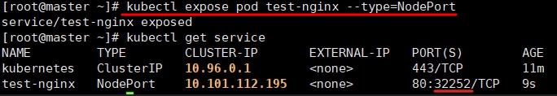

서비스 실행 및 외부 ~~ -> Port 번호 확인

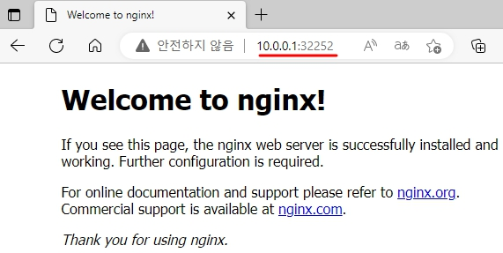

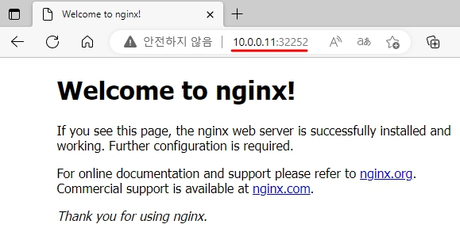



확인한 Port 번호 + 각 노드의 IP 주소로 웹 접속이 가능하다. -> 서비스 하나로 모든 노드가 서비스 실행

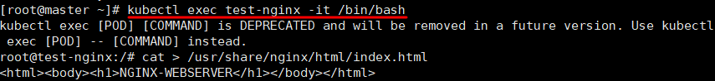

Container의 /bin/bash로 진입하여 index.html 파일 생성

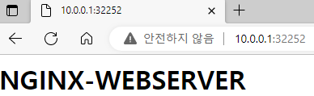

변경 사항 확인

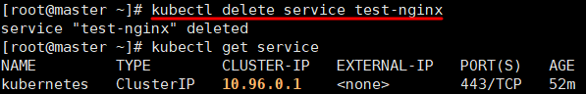

서비스 삭제

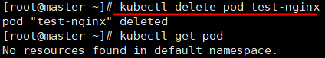

POD 삭제

## **2.4. Namespace**

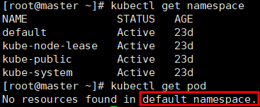

kubectl get namespace 명령어로 네임스페이스를 확인할 수 있다.

kubectl get pod 명령어를 사용하면 기본적으로 default namespce의 POD만 확인할 수 있다.

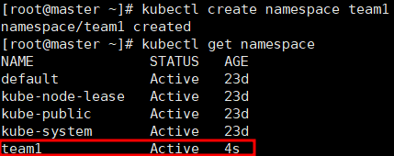

kubectl create namespace [네임스페이스 이름] 명령어로 네임스페이스 생성

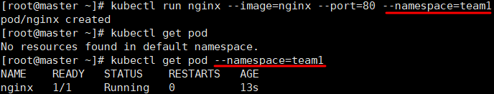

POD를 생성하거나 확인할 때 --namespace=[네임스페이스 이름] 옵션을 사용하여 원하는 네임스페이스에 POD를 생성하거나 원하는 네임스페이스의 POD를 확인할 수 있다.

team1 네임스페이스에 POD를 생성하면 kubectl get pod 명령어로 POD 확인이 안된다.

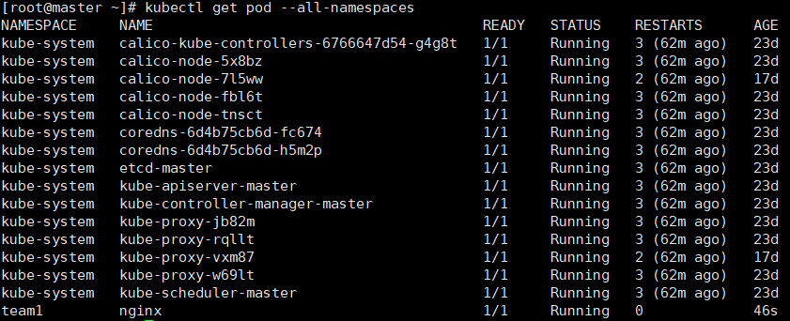

혹은 kubectl get pod 명령어의 --all-namespaces 옵션을 사용하여 모든 네임스페이스의 POD를 확인 가능

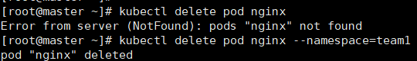



POD를 삭제할 때도 kubectl delete pod 명령어에 --namespace=[네임스페이스 이름] 옵션을 사용하여 삭제

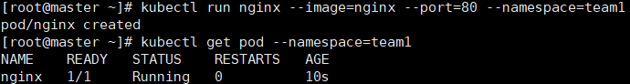

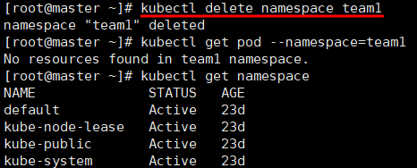

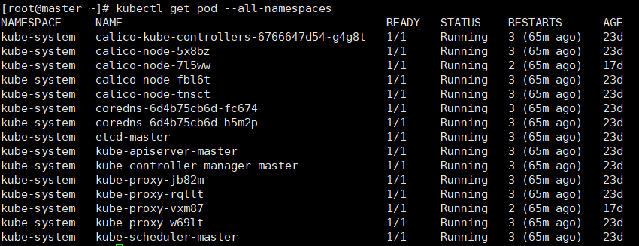

kubectl delete namespace 명령어로 네임스페이스 제거 -> 해당 네임스페이스의 POD도 전부 제거된다.

## **2.5. YAML Configuration**

YAML: 인간에게 친화적인 Data Serialization 표준, 많은 프로그래밍 언어에서 사용된다.

metadata, spec, status 등의 구성요소로 기술

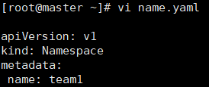

name.yaml 생성 -> apiVersion: 쿠버네티스 API 버전

kind: 리소스의 종류(Pod, Service, Namespace, Deployment 등)

metadata: 리소스의 라벨, 이름 등을 지정

spec(specification): 각 컴포넌트에 대한 상세 설명

status: 리소스 생성 시 원하는 상태

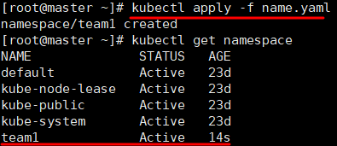

kubectl apply -f 명령어로 적용

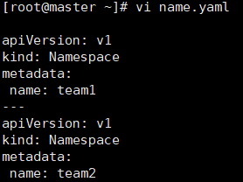 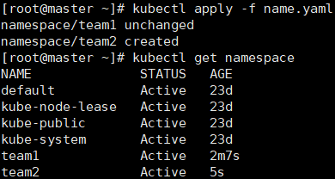

YAML Configuration 파일을 수정 후 다시 적용

-> K8s는 선언적 언어이기 때문에 이미 선언되어 있는 team1은 변경되지 않고 team2만 생성

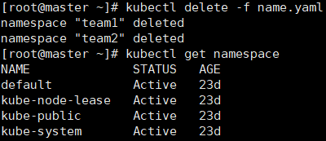

kubectl delete 명령어의 -f 옵션으로 적용된 내용 삭제

**YAML 파일로 nginx, apache POD 생성**

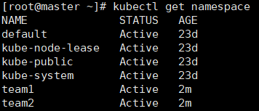

nginx는 team1에 apache는 team2에 생성하도록 하자.

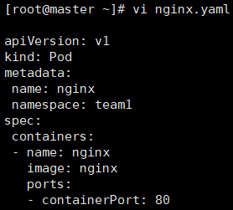 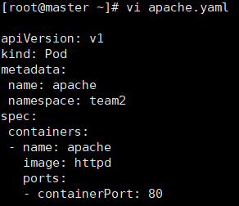

구성

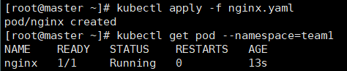

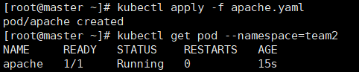

적용 -> POD 생성 확인

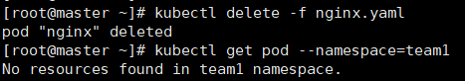

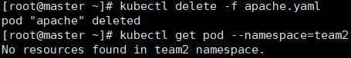

제거 -> POD 제거 확인

**업데이트**

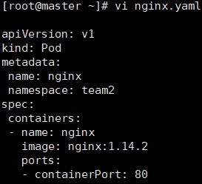 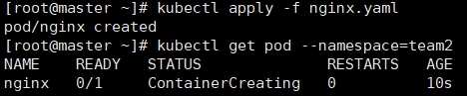

nginx POD를 생성하는 YAML 파일 작성 -> 적용

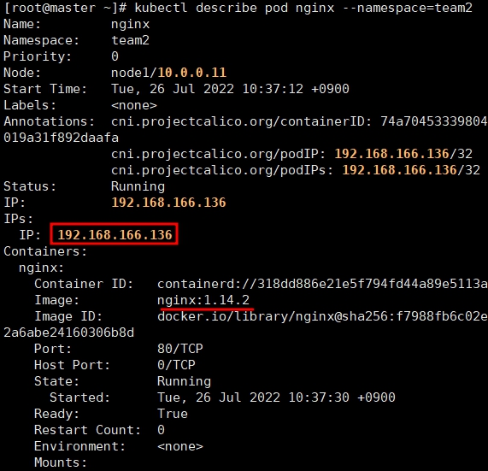

Image 정보 확인

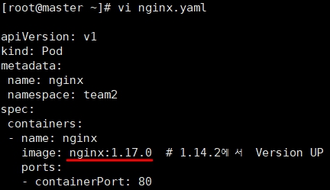

YAML 파일 수정 -> Image 버전 변경

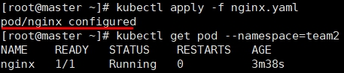

적용

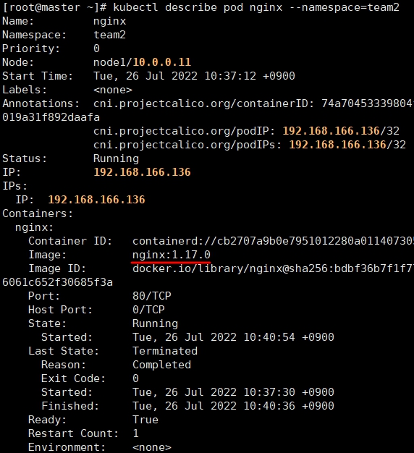

POD의 Image 버전 정보만 변경되었디.

**YAML 파일로 WordPress POD와 MySQL POD 생성 및 연동**

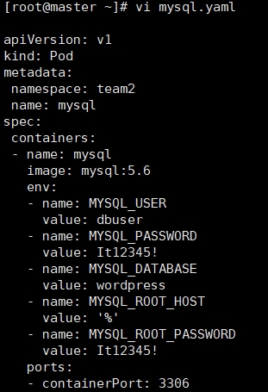 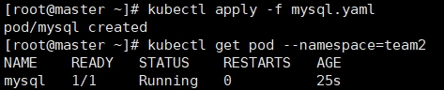

MySQL POD를 생성하는 YAML 파일 작성 -> 적용

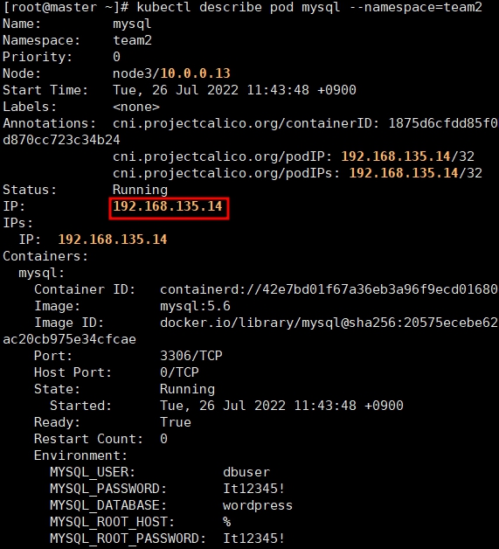

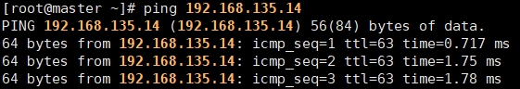

POD IP 확인 후 Ping Test -> 통신이 성공한다면 MySQL에 접속할 수 있다.





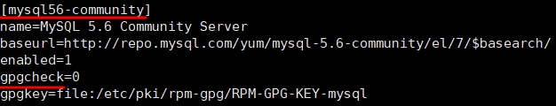



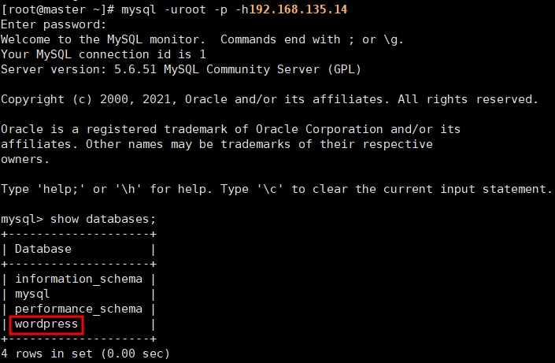

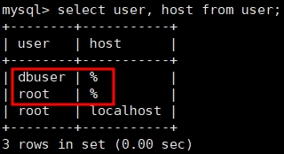

MySQL Client 설치 -> MySQL에 접속하여 환경변수가 잘 적용되었는지 확인

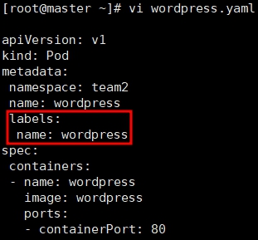

WordPress POD를 생성하는 YAML 파일 작성 -> 반드시 labels를 주어야 한다.

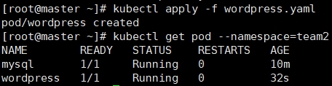

적용

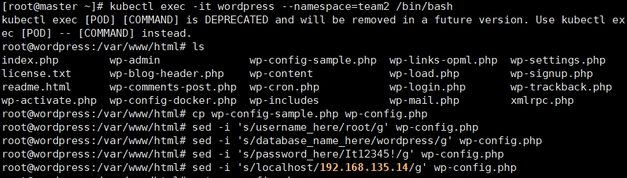

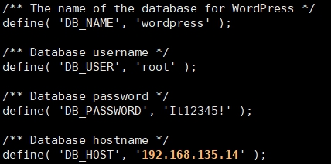

POD의 Container에 접근하여 WordPress 구성 파일 수정

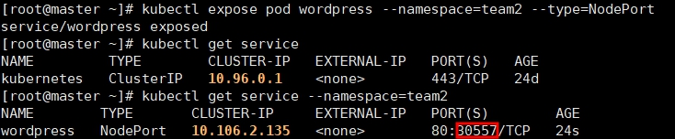

외부 IP 노출하여 서비스 생성

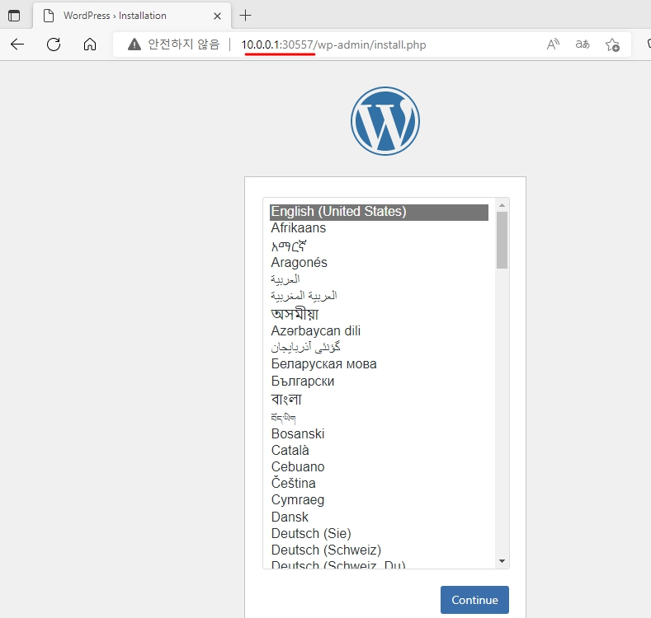

Node의 IP와 서비스 Port로 웹 접속 -> WordPress 접속 성공

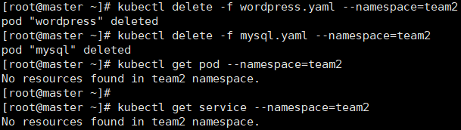

적용된 내용 모두 제거 -> POD가 모두 제거된다. 서비스도 따로 지워주도록 한다.

**YAML 파일로 WordPress+MySQL 연동 POD 생성**

WordPress와 MySQL Container를 각 POD에 생성하여 따로 연동한 이전 작업과 다르게 두 Container를 한 POD에 생성하고 동시에 연동

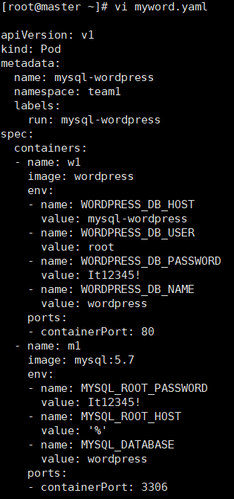 

MySQL과 WordPress Container를 연동하는 POD를 생성하는 YAML 파일 작성

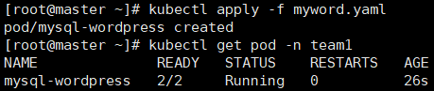

적용

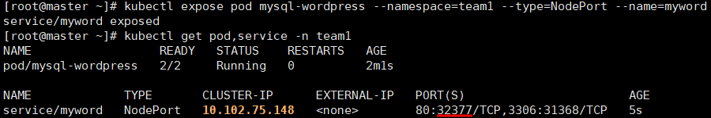

POD 외부에 노출 -> Port 확인

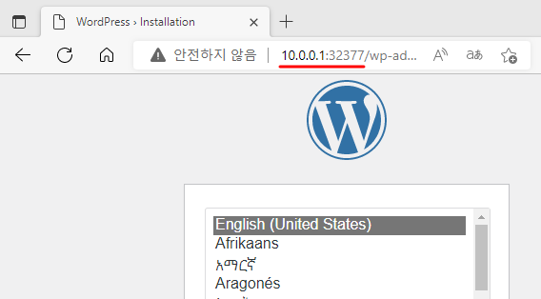

웹 접속 -> WordPress 접속 성공

## **2.6. Replica Set**

Replica Set는 말 그대로 복제 세트이다. POD를 생성, 복제, 삭제하는 것이 주된 기능이다. 접속을 분산시켜서 부하를 줄이거나 POD나 Node가 망가져도 문제가 발생하지 않도록 해준다.

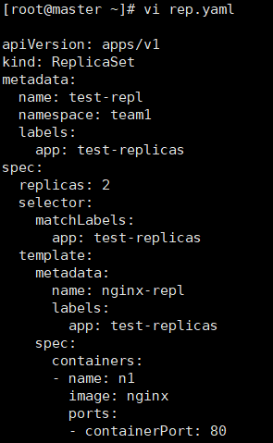

ReplicaSet을 생성하는 YAML 파일 -> nginx Container가 들어간 POD를 2개 생성한다.

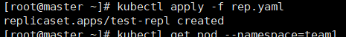

적용

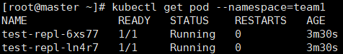

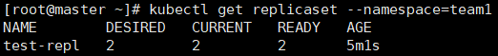

ReplicaSet 1개, POD 2개가 생성되었다.

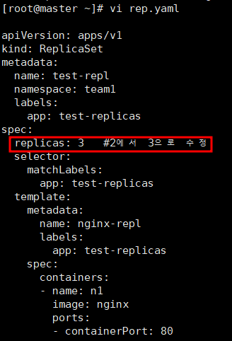

YAML 파일 수정 -> replicas 수를 3개로 늘린다.

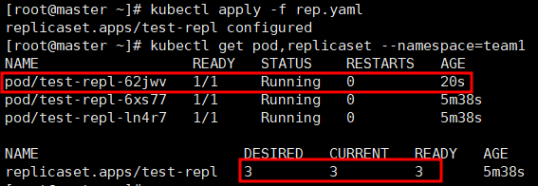

적용 -> POD가 하나 더 생성되고 ReplicaSet 정보가 수정되었다.

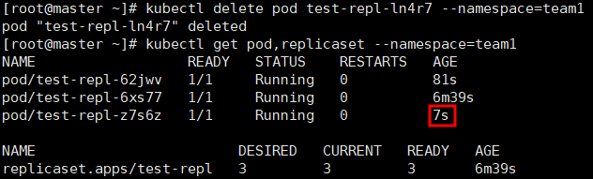

POD를 제거해도 자동으로 다시 생성된다.

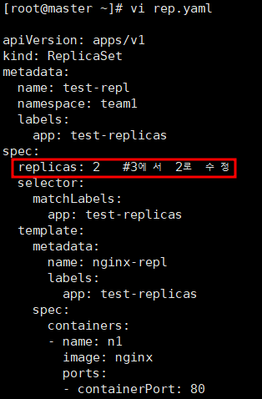

YAML 파일 수정 -> replicas 수를 2개로 줄인다.

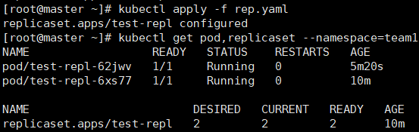

적용 -> POD가 하나 줄어들고 ReplicaSet 정보가 수정되었다.

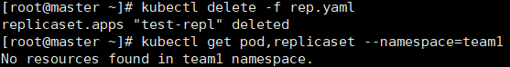

적용된 내용 삭제 -> ReplicaSet과 POD가 모두 제거된다.

## **2.7. Deployment**

POD와 ReplicaSet에 대한 선언적 업데이트를 제공한다.

무중단 배포에는 Rolling Update, Blue-Green, Canary 배포 세 가지 방법이 있다.

Rolling Update: Load Balancer에서 서비스하고 있던 POD의 일부를 Load Balancer에서 제외한 다음 업데이트를 수행하고 다시 Load Balancer 참여, 점진적 업데이트

Blue-Green: Blue-구버전, Green-신버전, Load Balancer 참여하는 POD 절반을 먼저 업데이트 (Load에서 제외)

Canary: 시험용으로 일부만 업데이트 후 정상 동작하면 점진적 업데이트 수행 (Load에서 제외X)

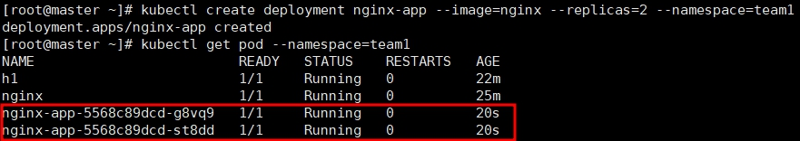

nginx Deployment 생성 -> Deployment는 ReplicaSet의 상위 개념으로 ReplicaSet과 POD를 동시에 생성한다.

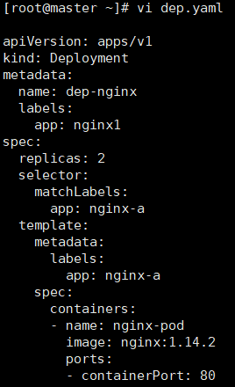 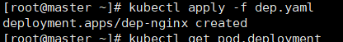

Deployment 생성 YAML 파일 작성 -> 적용

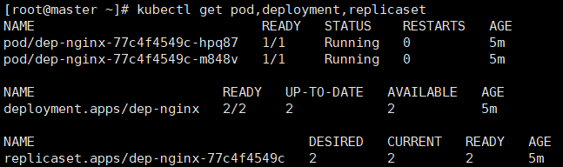

Deployment, Replica Set, POD 2개가 생성되었다.

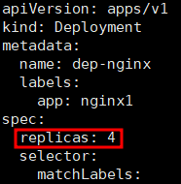

YAML 파일에서 replicas 수를 4개로 수정

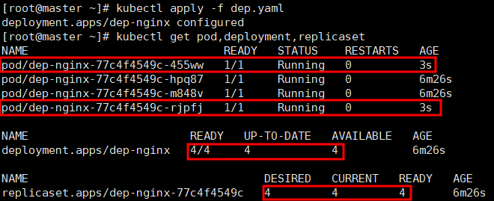

적용 -> Deployment, Replica Set 정보가 수정되고 새로운 POD가 2개 생성된다.

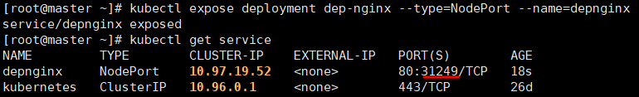

외부로 노출시킬 때 POD가 아닌 Deployment 자체를 노출시킬 수 있다.

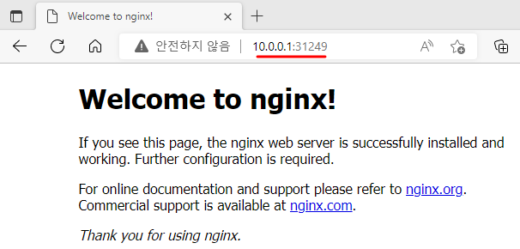

웹 접속 테스트